**Trường Đại Học Công Nghiệp TP.HCM**

**Khoa Công Nghệ Thông Tin**

---------------------



**Báo cáo tiểu luận**

**Môn: CÔNG NGHỆ MỚI**

**Đề tài:**

**XÂY DỰNG HỆ THỐNG QUẢN LÍ CHUỖI CỬA HÀNG THỨC ĂN NHANH**

**Sinh viên thực hiện**:

1. Huỳnh Thị Thùy Linh
2. Mã Trung Tín

**THÀNH PHỐ HỒ CHÍ MINH, THÁNG**

**PHÂN CÔNG CÔNG VIỆC (SINH VIÊN THỰC HIỆN)**

Nhóm sinh viên thực hiện phân công công việc theo bên dưới:

|  |  |  |  |
| --- | --- | --- | --- |
| **STT** | **Công việc** |  |  |
| 1 | Chương 1: Chia phần và lập bảng kế hoạch |  |  |
| 2 | Chương 2: Phân tích yêu cầu |  |  |
| 3 | Chương 3: Mô hình hóa chức năng |  |  |
| 4 | Chượng 4: Thiết kế hệ thống |  |  |
| 5 | Chương 5 cũng như coding |  |  |
| 6 | Chương 6: Kiểm thử |  |  |
| 7 | Chương 7: Kết luận Viết báo cáo và làm slide |  |  |

# **LỜI CẢM ƠN**

Hoàn thành đồ án với nhóm em là một cột mốc lớn mà nhóm thật sự hạnh phúc và tự hào. Để có được kết quả này không chỉ nhờ sự cố gắng và nỗ lực hết mình của các thành viên trong nhóm em mà còn nhờ sự giúp đỡ của giảng viên hướng dẫn đề tài.

Trước hết, nhóm muốn gửi lời cảm ơn sâu sắc đối với cô Lê Thùy Trang. Được làm việc với cô và được cô chỉ bảo, góp ý là những kinh nghiệm quý giá đối với nhóm trong việc hoàn thành đồ án và cả trong công việc sau này. Mặc dù đã cố gắng hoàn thành đồ án trong phạm vi và khả năng cho phép nhưng chắc chắn sẽ không tránh khỏi những thiếu sót, kính mong nhận được sự góp ý và sự tận tình chỉ bảo của quý Thầy Cô.

Một lần nữa, nhóm em xin chân thành cảm ơn và mong nhận được sự chỉ bảo của quý Thầy Cô để đề tài được hoàn chỉnh hơn.

# **CHƯƠNG 1: GIỚI THIỆU ĐỀ TÀI VÀ BẢNG KẾ HOẠCH CHI TIẾT**

## **Giới thiệu đề tài**

Xuất phát từ nhu cầu thực tế và sự thay đổi trong thói quen ăn uống của người tiêu dùng trong thời đại ngày nay, việc quản lý chuỗi cửa hàng thức ăn nhanh đã trở nên cực kỳ quan trọng và đầy thách thức. Cùng với sự bùng nổ của công nghệ số, việc sử dụng phần mềm quản lý nhà hàng là một giải pháp hiệu quả để giải quyết những thách thức này.

Tuy nhiên, dù đã có sự phát triển vượt bậc của các phần mềm quản lý nhà hàng, nhưng vẫn còn tồn tại nhiều hạn chế khi không thể đáp ứng được các yêu cầu đa dạng của các nhà hàng thức ăn nhanh. Mỗi nhà hàng lại có cách thức quản lý và vận hành riêng biệt, đòi hỏi một giải pháp linh hoạt và đa dạng.

Để đáp ứng được những yêu cầu này, chúng ta cần một hệ thống quản lý chuỗi cửa hàng thức ăn nhanh được xây dựng một cách trực quan, thân thiện và linh hoạt. Hệ thống này cần phải có khả năng tối ưu hóa mức độ tự động hóa để giúp các nhà hàng quản lý kinh doanh của mình một cách hiệu quả và tiết kiệm thời gian.

Trong bối cảnh hiện nay, việc tích hợp ứng dụng di động và đặt hàng trực tuyến trở thành một phần không thể thiếu của hệ thống quản lý. Điều này giúp khách hàng dễ dàng đặt hàng và thanh toán trực tuyến, đồng thời cho phép nhân viên quản lý và xử lý đơn hàng một cách thuận tiện. Bên cạnh đó, việc sử dụng công nghệ AI và IoT để quản lý tài nguyên và sản phẩm một cách thông minh cũng là một xu hướng không thể bỏ qua. Sự kết hợp giữa phân tích dữ liệu và tự động hóa quy trình cũng giúp tối ưu hóa hiệu suất kinh doanh và cải thiện trải nghiệm khách hàng.

Tóm lại, hệ thống quản lý chuỗi cửa hàng thức ăn nhanh cần phải được thiết kế và phát triển một cách toàn diện và linh hoạt, đáp ứng được các yêu cầu đa dạng của thị trường và giúp tối ưu hóa hoạt động kinh doanh trong thời đại số hóa ngày nay. Điều này không chỉ giúp các nhà hàng cung cấp dịch vụ tốt hơn cho khách hàng, mà còn giúp tăng cường sức cạnh tranh và phát triển bền vững trong tương lai.

* 1. **Bố cục, nội dung của báo cáo**

Ứng dụng chia làm 4 module, ứng với từng module sẽ là từng chương nhỏ:

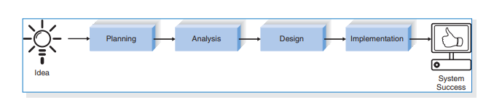

**MODULE 1: GIAI ĐOẠN LÊN KẾ HOẠCH**

Chương 1: “Giới thiệu và bảng kế hoạch” Giới thiệu sơ về đề tài và cung cấp các kế hoạch tổng thể để thực hiện đề tài.

**MODULE 2:** **GIAI ĐOẠN PHÂN TÍCH**

Chương 2: “Phân tích yêu cầu bài toán” Xác định mục đích, phạm vi, thu nhập yêu cầu và phân tích các yêu cầu vừa thu thập được.

Chương 3: “Mô hình hóa chức năng và cấu trúc hệ thống”. Mô hình hóa các chức năng thu thập được bằng sơ đồ usecase và đặc tả chi tiết các usecase đó. Cho ra các đề xuất dành cho hệ thống (System proposal) từ đó hình thành cấu trúc hệ thống.

**MODULE 3: GIAI ĐOẠN THIẾT KẾ**

Chương 4: “Thiết kế hệ thống”. Thiết kế giao diện và cơ sở dữ liệu cho hệ thống.

**MODULE 4: GIAI ĐOẠN TRIỂN KHAI VÀ HOÀN THÀNH HỆ THỐNG**

Chương 5: “Hiện thực bài toán”. Đưa ra các phần mềm, phần cứng được sử dụng cho việc xây dựng ứng dụng và cấu hình tối thiểu để chạy ứng dụng.

Chương 6: “Đánh giá hệ thống”. Mô tả quy trình kiểm thử của ứng dụng: dữ liệu kiểm thử, các bước kiểm thử, kết quả sau khi kiểm thử.

Chương 7: “Kết luận và hướng phát triển”. Nêu rõ kết quả mà sản phẩm đạt được là gì, điều gì chưa giải quyết được, hướng phát triển của sản phẩm trong tương lai

* 1. **Các công nghệ sử dụng**

Đây là ngôn ngữ lập trình được sử dụng chủ yếu trong việc phát triển các ứng dụng bằng một loạt các mã lệnh được viết cho máy chủ hay các mã nguồn mở, dùng trong mục đích phát triển các ứng dụng trang web, các trang web tĩnh hay trang web động

AJAX là chữ viết tắt của Asynchronous JavaScript and XML. Nó là một bộ các kỹ thuật thiết kế web giúp cho các ứng dụng web hoạt động bất đồng bộ – xử lý mọi yêu cầu tới server. Tóm lại, AJAX hoạt động đa nhiệm, giúp bạn chạy 2 tác vụ hoạt động đồng thời (1 chạy, 1 tĩnh)

API là các phương thức, giao thức kết nối với các thư viện và ứng dụng khác. Nó là viết tắt của Application Programming Interface – giao diện lập trình ứng dụng. API cung cấp khả năng cung cấp khả năng truy xuất đến một tập các hàm hay dùng. Và từ đó có thể trao đổi dữ liệu giữa các ứng dụng.

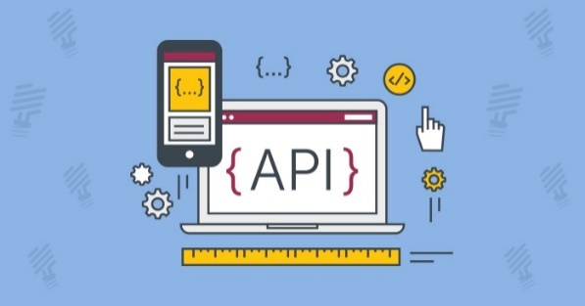

QR Code (mã QR) là viết tắt của Quick response code (Tạm dịch: Mã phản hồi nhanh), hoặc có thể gọi là Mã vạch ma trận (Matrix-barcode) hay Mã vạch 2 chiều (2D). Đây là một dạng thông tin được mã hóa để hiển thị sao cho máy có thể đọc được. QR Code cho phép quét và đọc mã nhanh hơn bằng các thiết bị như máy đọc mã vạch hoặc điện thoại có camera với ứng dụng cho phép quét mã

Là một PHP Framework mã nguồn mở và miễn phí, được phát triển bởi Taylor Otwell và nhắm mục tiêu hỗ trợ phát triển các ứng dụng web theo cấu trúc Model-View-Controller (MVC)

# **Bảng kế hoạch chi**

|  |  |  |  |  |
| --- | --- | --- | --- | --- |
|  | ***Công việc*** | ***Thành viên thực  hiện*** | ***Mức độ***  ***hoàn thành*** | ***Nhận xét*** |
| **Tuần 01** | CV1: Xây dựng bảng câu hỏi để xác định các yêu cầu phi chức năng và chức năng. | Tất cả các thành viên. | Hoàn thành xây dựng bảng câu hỏi và Form thu thập thông tin của người được phỏng vấn. |  |
| CV2: Thu thập các yêu cầu từ bảng phỏng vấn. | Tất cả các thành viên. | Hoàn thành biên bản phỏng vấn với các yêu cầu cơ bản ban đầu. |  |
| CV3: Xác định các yêu cầu chức năng và phi chức năng từ kết quả phỏng vấn | Tất cả các thành viên. | Tổng hợp được các yêu cầu phi chức năng.  Xác định được các yêu cầu chức năng (chưa chỉnh sửa). |  |
| CV4: Xác định các use case cho hệ thống. | Tất cả các thành viên. | Tổng hợp đầy đủ các use case cho hệ thống. (còn chỉnh sửa). |  |
| CV5: Vẽ lược đồ use case. | Tất cả các thành viên. | Vẽ được sơ lược sơ đồ usecase nhưng chưa hoàn chỉnh |  |
| **Tuần 02** | CV1: Thảo luận và chỉnh sửa diagram use case.  Phân chia các use case cho từng thành viên trong nhóm. | Tất cả các thành viên. | Đã thiết kế lại sơ đồ usecase chưa hoàn chỉnh từ tuần trước và đã hoàn thành |  |
| CV2: Phân chia use case cho các thành viên đặc tả. | Tất cả các thành viên | Mỗi thành viên trong nhóm đã tự hoàn thành usecase của mình. |  |
| CV3: Thảo luận các quy tắc nghiệp vụ và tiến hành viết mô tả bài toán. | Tất cả các thành viên | Hoàn thành được mô tả bài toán và các qui tắc nghiệp vụ |  |
| **Tuần 03** | CV1: Bổ sung các đặc tả còn thiếu sót hoặc thừa | Tất cả các thành viên | Hoàn thành nhanh chóng được các điểm thiếu sót |  |
| CV2: Viết testcase cho use các thành viên khác đặc tả | Tất cả các thành viên | Mỗi thành viên đã tự hoàn thành testcase được phân chia |  |
| CV3: Sửa lỗi và hoàn thiện test case cho use case do thành viên khác đặc tả. | Huyền vẽ domain model khách hàng, Minh domain model nhân viên bếp, Huy domain model Quan li mon an, Nghĩa tổng hợp và vẽ domain model cho hệ thống | Mọi thành viên đã chỉnh sửa cho nhau và |  |
| **Tuần 04** | CV1: Bổ sung lại các testcase trao đổi chéo các testcase mình viết để bổ sung | Tất cả thành viên sửa lại domain hệ thống | Hoàn thành công việc |  |
| CV2: Vẽ domain model cho từng usecase và hệ thống | Tất cả các thành viên | Các thành viên đã tự vẽ được domain được chia và tổng hợp được domain model của hệ thống. |  |
| **Tuần 05** | CV1: Hoàn thành lại domain model cho hệ thống và các domain của từng thành viên | Tất cả các thành viên. | Hoàn thành xong domain model của hệ thống |  |
| CV2: Thiết kế cơ sở dữ liệu cho hệ thống | Tất cả các thành viên. Trừ Lập không đi | Hoàn thành csdl |  |
| **Tuần 06** | Bổ sung, hoàn thiện tài liệu báo cáo giữa kì. Code các chức năng cơ bản | Tất cả các thành viên. | Hoàn thành công việc |  |
| **Tuần 07** | Thực hiện code giao diện. Hoàn thiện, chỉnh sửa lại nội dung | Tất cả các thành viên. | Hoàn thành công việc |  |
| **Tuần 08** | Hoàn thành giao diện hệ thống. Hoàn thiện tài liệu báo cáo. Tiếp tục code các chức năng khó của hệ thống |  | Hoàn thành công việc |  |
| **Tuần 09** | Tiếp tục bổ sung tài liệu. Kiểm thử. Sửa các lỗi do kiểm thử xảy ra |  | Hoàn thành |  |

# **CHƯƠNG 2: PHÂN TÍCH YÊU CẦU BÀI TOÁN**

* 1. **Mục đích**

Như đã nói ở chương 1, việc ăn uống hiện này là một lĩnh vực rất quan trọng đối với cuộc sống hiện nay, bên cạnh đó các nhu cầu nghe nhìn, giải trí, trao đổi thông tin,… Giờ đây người dùng thường xuyên lựa chọn hình thức đặt hàng online thay cho việc tới nhà hàng. Với lý do đó, nhóm xây dựng hệ thống quản lý việc đặt thức ăn trực tuyến. Nhằm một phần nào đó giúp người tiêu dùng có thể mua sắm và chủ cửa hàng có thể đáp ứng nhu cầu của thị trường.

* 1. **Phạm vi**
* Quản lý sản phẩm
* Quản lý đơn hàng
* Quản lý khách hàng
* Quản lý thời gian và giao hàng
* Thanh toán
* Bảo mật thông tin khách hàng
* Giao diện người dùng
* Tích hợp công nghệ mới
* Hỗ trợ kỹ thuật
  1. **Thu thập yêu cầu**

**Mục tiêu phỏng vấn**: Xác định yêu cầu chức năng

**Đối tượng phỏng vấn**: Chủ chuỗi cửa hàng kinh doanh pasta

**Kịch bản phỏng vấn:**

1. Anh chị đã từng sở hữu hệ thống nào trước đây chưa?

|  |  |
| --- | --- |
| **Đã từng** | **Chưa từng** |
| 2. Website của bạn gồm bao nhiêu trang chính?  3. Có bán hàng trên website không?  4. Liệt kê một sô website bạn đánh giá cao và chỉ rõ mình muốn chức năng nào trên website đó ?  5. Bạn muốn thiết kế website theo phong cách nào ?(vd: Hiện đại, cổ xưa, tươi sáng, … )  6. Đối tượng người dùng trang web của bạn là những ai ?  7. Ngôn ngữ chính là gì ? Cần mấy loại ngôn ngữ ?  8. Các công cụ cần thiết để maketing online của trang web là gì? (Facebook, Google, chat, …)  9. Bạn có bao nhiêu dịch vụ sản phẩm để giới thiệu trên web?  10. Xu hướng thiết kế web bạn mong muốn là gì ? (đơn giản, dễ tìm kiếm, màu mè) | 2. Website của bạn gồm bao nhiêu trang chính?  3. Có bán hàng trên website không?  4. Liệt kê một sô website bạn đánh giá cao và chỉ rõ mình muốn chức năng nào trên website đó?  5. Bạn muốn thiết kế website theo phong cách nào ?(vd: Hiện đại, cổ xưa, tươi sáng, … )  6. Đối tượng người dùng trang web của bạn là những ai ?  7. Ngôn ngữ chính là gì ? Cần mấy loại ngôn ngữ ?  8. Các công cụ cần thiết để maketing online của trang web là gì ? (Facebook, Google, chat, …)  9. Bạn có bao nhiêu dịch vụ sản phẩm để giới thiệu trên web ?  10. Xu hướng thiết kế web bạn mong muốn là gì ? (đơn giản, dễ tìm kiếm, màu mè) |

**Tiến hành phỏng vấn:**

|  |  |
| --- | --- |
| **Câu hỏi** | **Trả lời** |
| 1. Đã từng sở hữu website bán hàng nào chưa ? | Chưa từng. |
| 2. Các hoạt động chính của cửa hàng là gì? | Khách hàng xem thực đơn, đặt món với nhân viên bán hàng. Nhân viên bán hàng sắp xếp thứ tự đơn hàng và chuyển đơn hàng cho nhà bếp để làm món ăn, đối với khách hàng mang đi sẽ có đội ngũ giao hàng mang đi, khách dung trực tiếp sẽ có nhân viên phục vụ. |
| 3. Có những nhân viên nào tham gia vào quy trình? | Nhân viên bán hàng tham gia vào việc bán hàng, nhân viên giao hàng nhận sản phẩm theo khung giờ luân phiên. |
| 4. Website cung cấp những thông tin gì ? | Giá sản phẩm, khuyến mãi , địa chỉ, thông tin liên hệ |
| 5. Đối tượng chính của cửa hàng là ai ? | Khách hàng trên địa bàn thành phố HCM, xa hơn sẽ dung dịch vụ ship. |
| 6. Có liên kết với dịch vụ giao đồ ăn nào không ? | Không , đặt hàng trực tiếp trên website, và có đội ngũ giao hàng riêng của mỗi cửa hàng. |
| 7. Có cung cấp dịch vụ nào khác ngoài bán đồ ăn và giao hàng không ? | Không. |
| 8. Bạn muốn thiết kế website theo phong cách nào ?( vd: Hiện đại, cổ xưa, tươi sáng, …) | Phong cách châu Âu, tươi sáng. |
| 9. Ngôn ngữ chính là gì ? Cần mấy loại ngôn ngữ ? | Tiếng Việt, bổ sung Tiếng Anh |
| 10. Xu hướng thiết kế web bạn mong muốn là gì ? (đơn giản, dễ tìm kiếm, màu mè) | Đơn giản , dễ sử dụng |
| 11. Có cần thêm chức năng quản lý nguyên vật liệu chứ ? | Có. |
| 12. Những ai sẽ tham gia vào việc quản lý nguyên vật liệu? | Nhân viên bếp và quản lý sẽ tham gia vào việc quản lý nguyên vật liệu. |
| 13. Có cần đăng ký tài khoản khi đặt hàng không? | Không, khách hàng sẽ cung cấp sđt và địa chỉ để đặt hàng |
| 14. Thời gian, quy trình hủy đơn ra sao? | Thời gian hủy đơn tùy thuộc vào thời gian giao hàng, trước khi chế biên món ăn.(1h trước khi giao ) |
| 15. Có xuât hóa đơn online không? | Có, nếu khách hàng yêu cầu. |
| 16. Có cho phép thanh toán online không ? | Có. |
| 17. Xử lý thế nào với những trường hợp hủy đơn hoặc không nhận hàng nhiều lần? | Những khách hàng này sẽ được lưu vào danh sách đen. |
| 18. Cửa hàng có nhân viên trả lời trực tiếp ? | Nhân viên bán hàng sẽ trả lời. |
| 19. Có sử dụng công cụ marketing online nào không ?(facebook, …) | Cửa hàng có trang Facebook, Zalo |
| 20. Có cập nhật thông tin khuyến mãi không? | Có. |

* 1. **Mô tả bài toán**

Doanh nghiệp sở hữu chuỗi cửa hàng kinh doanh Pasta trên địa bàn Quận 7, đang muốn phát triển hướng kinh doanh online bằng website kết hợp với kinh doanh tại cửa hàng. Kinh doanh bán sản phẩm kết hợp giao hàng tận nơi cho khách hàng. Doanh nghiệp có đội ngũ nhân viên có kinh nghiệm làm việc, phục vụ khách hàng chu đáo. Bao gồm người quản lý, nhân viên bán hàng, nhân viên bếp, nhân viên giao hàng, nhân viên phục vụ tham gia vào quá trình vận hành, hoạt động của chuỗi cửa hàng.

Đây là một mô hình kết hợp kinh doanh online qua mạng bằng cách xây dựng một trang web cho phép mọi người có thể vào đó để xem món ăn, lựa chọn món ăn để đặt hàng. Với website, chủ cửa hàng đưa các thông tin về món ăn, các thông tin liên hệ của cửa hàng lên website của mình. Viêc đưa thông tin cũng phải theo các trật tự, khuôn mẫu thích hợp. VD: như đưa các thông tin theo các loại món ăn, giá,...

Thông tin được đưa lên bao gồm: Tên món ăn, nguyên liệu làm ra, giá cả, hình ảnh món ăn, thông tin khuyến mãi, thời gian làm món ăn, .... Người quản trị website cũng có quyền thêm mới (khi có món mới), sửa đổi thông tin của món ăn, xóa đi các món không còn phục vụ. Mọi sự thay đổi đều được ghi nhận trong cơ sở dữ liệu của người dùng có thể xem được.

Với khách vãng lai (guest) thì được xem website, thông tin các món ăn, đặt món, nhưng không thể xem lịch sử đặt món, và hưởng các lợi ích của thành viên. Bạn có thể bình chọn các sản phẩm mình yêu thích. Để mua hàng, bạn có thể đăng nhập vào website (nếu đã là thành viên) để thực hiện đặt món, hoặc nhập thông tin cần thiết để đặt hàng nếu như là khách vãng lai. Với các món ăn, bạn có quyền chọn mua, đưa nó vào trong giỏ hàng của mình với số lượng món ăn. Bạn cũng có thể xóa đi những món mà mình đã cho vào giỏ hàng của mình.

Ở trang này bạn có thể lựa chọn hình thức thanh toán của mình. Tức là khi đã chọn xong các loại sản phẩm cần mua bạn chọn giữa việc thanh toán online, ví dụ: bằng các loại thẻ, ví điện tử trực tiếp trên website (VISA, MOMO, PAYPAL,..), hoặc thanh toán trực tiếp với người giao hàng khi nhận sản phẩm. Đối với khách vãng lai, mỗi lần mua bạn sẽ phải điền các thông tin như địa chỉ, số điện thoại để tiện cho việc giao hàng. Còn với thành viên , hệ thống sẽ lưu thông tin và tự động điền vào. Khi có người đặt hàng, nhân viên bán hàng sẽ xem xét các thông tin, nếu thông tin đã đúng sẽ xác nhận đơn hàng.

Đơn hàng sau khi xác nhận sẽ được nhân viên bán hàng sắp xếp đơn hàng và gửi cho nhân viên bếp. Nhân viên bếp sẽ xác nhận lại đơn hàng và tiến hành chế biến món ăn. Sau khi chế biến xong, nhân viên bếp sẽ cập nhật lại trạng thái của đơn hàng trên hệ thống để báo cho nhân viên bán hàng biết. Nhân viên bán hàng sau khi nhận được thông tin sẽ in danh sách các món ăn đã hoàn thành và giao cho nhân viên giao hàng. Nhân viên giao hàng sẽ theo danh sách mà nhân viên bán hàng gửi và giao hàng cho khách hàng. Như vậy là quá trình đặt mua món ăn đã hoàn thành.

Nếu sau khi đặt hàng mà khách hàng muốn hủy đi đơn hàng đã đặt. Khách hàng sẽ phải vào quản lí đơn hàng, sau đó chọn đơn hàng muốn hủy và chọn hủy đơn hàng. Khi đó, khách hàng sẽ phải điền vào form thông tin liên quan đến việc hủy đơn hàng như: số điện thoại, lý do hủy đơn. Sau khi các thông tin được điền đầy đủ, form thông tin sẽ được gửi đi và kiểm tra lại các thông tin, nếu như phù hợp đơn hàng sẽ được hủy và gửi thông báo cho khách hàng. Tuy nhiên có mốt số ràng buộc nhất định đối với việc hủy đơn hàng. Cụ thể là thời gian được hủy đơn sẽ có một số quy định chặt chẽ, như đơn hàng chỉ có thể hủy trước thời gian nhà bếp thực hiện (khoảng 15p-30p) tùy vào món ăn đã đặt. Nếu như đã qua thời gian mà khách hàng muốn hủy, yêu cầu sẽ không được xác nhận và đơn hàng sẽ tiếp tục được thực hiện.

* 1. **Phân tích yêu cầu**
     1. **Xác định yêu cầu chức năng**

**Nhân viên bán hàng:**

* Đăng nhập, đăng xuất
* Xem thông tin khách hàng
* Tiếp nhận đơn hàng
* Cập nhật đơn hàng
* Xem trạng thái chi tiết đơn hàng
* In hóa đơn
* Quản lý đơn hàng

**Khách hàng:**

* Đăng nhập
* Đăng xuất
* Đăng kí
* Chỉnh sửa thông tin cá nhân
* Tìm kiếm
* Đặt hàng
* Thanh toán
* Xem trạng thái đơn hàng
* Hủy đơn hàng
* Đánh giá và phản hồi (chat)
* Xác nhận đơn hàng

**Quản lý cửa hàng:**

* Quản lí món (sản phẩm)
* Quản lí nhân viên
* Cập nhật trạng thái món ăn.
* Xem thống kê nguyên vật liệu.
* Xem thống kê doanh thu.
* Đặt nguyên vật liệu.
* Cập nhật thông tin món ăn.
* Đăng nhập, đăng xuất

**Bếp trưởng**

* Quản lí nguyên vật liệu và tồn kho
* Cập nhật trạng thái đơn hàng
* Đăng nhập, đăng xuất
* Cập nhật tình trạng món ăn

**Quản lý chuỗi cửa hàng**

* Đăng nhập, đăng xuất.
* Xem thống kê tổng hợp.
* Cập nhật khuyến mãi

**Nhân viên giao hàng:**

* Đăng nhập, đăng xuất.
* Xem thông tin khách hàng.
* Cập nhật trạng thái đơn hàng.
  + 1. **Xác định yêu cầu phi chức năng**

**Hoạt động**

* Hệ thống nên chạy được trên các thiết bị khác nhau như điện thoại, máy tính bảng...
* Hệ thống nên chạy được trên các hệ điều hành khác nhau
* Hệ thống nên có giao diện riêng với quản lí cửa hàng

**Hiệu suất**

* Hệ thống có đội ngũ nhân viên bán hàng có chuyên môn cao, được đào tạo để phục vụ khách hàng.
* Hệ thống nên hỗ trợ ít nhất 15 người cùng một lúc
* Hệ thống nên cập nhật trạng thái đối với đơn hàng chờ xử lí mỗi 10 phút 1 lần

**Bảo mật**

* Không có nhân viên bếp nào có thể truy cập vào danh sách liên hệ khách hàng.
* Chỉ có nhân viên bán hàng, nhân viên bếp mới cập nhật trạng thái đơn.
* Mỗi thiết bị nên hạn chế 1 lần đăng nhập
* Khách vãng lai không thể có các chức năng đầy đủ như khách đã có tài khoản

**Chi phí**

* Hệ thống sử dụng lưu trữ online nên chi phí lắp đặt sẽ không quá cao.

**Văn hóa và chính trị**

* Thông tin khách hàng được bảo vệ theo luật về quyền riêng tư.

**Sản phẩm**

* Hình ảnh được hiển thị rõ nét
* Quy trình cập nhật thông tin cho sản phẩm được thực hiện nhanh chóng
  + 1. **Quy tắc nghiệp vụ**
* Sau 20h các món ăn sẽ giảm giá 25%
* Thời gian mở cửa là 7h30 và đóng cửa lúc 22h
* Mỗi nhân viên giao hàng chỉ được nhận tối đa 3 đơn hàng cùng lúc để đảm bảo tốc độ giao đơn hàng
* Mỗi đơn hàng chỉ được xuất hóa đơn 1 lần

**Đối với nhân viên bán hàng :**

* Nhân viên bán hàng phải sẵn sàng trả lời các thắc mắc của khách hàng
* Nhân viên bán hàng phải cập nhật thông tin đơn hàng
* Nhân viên bán hàng chịu trách nhiệm kiểm tra , xác nhận vỡi mỗi đơn hàng

**Đối với bếp:**

* Nhân viên bếp phải sẵn sàng nhận các đơn hàng được gửi từ nhân viên bán hàng
* Nhân viên bếp phải thường xuyên cập nhật, quản lý nguyên vật liệu của cửa hàng
* Nhanh chóng cập nhật trạng thái các đơn hàng đã hoàn thành

**Đối với người quản lý:**

* Người quản lý phải thường xuyên kiểm tra các hoạt động của cửa hàng
* Người quản lý phải sẵn sàng giải quyết các vấn đề nghiệp vụ của cửa hàng, khiếu nại của khách hàng

**Đối với khách hàng:**

* Khi đặt món phải cung cấp đúng thông tin
* Mỗi khách hàng chỉ được đăng ký 1 tài khoản thành viên
* Sẵn sàng nhận hàng khi đã được thông báo của người giao hàng.
* Chỉ hủy món sau khi đặt món từ 15-30p
  + 1. **Một vài quy trình nghiệp vụ phức tạp**

- Trong hệ thống quản lý đồ ăn nhanh, có thể thấy rằng 2 qui trình hoạt động điển hình đó là xử lý đơn hàng và hoạt động di chuyển sản phẩm, giao đồ ăn. Thời gian xử lý hoàn thành món ăn có thể kiểm soát dễ dàng nhưng thời gian vận chuyển và thời gian bị trễ khi có khách hàng muốn thay đổi đơn hàng thường khó kiểm soát*.*

- Đối với hoạt động trên các hàng có đơn đặt sau khách hàng sẽ bị chờ đợi rất lâu => giải pháp: hệ thống sẽ lưu lại nhật ký các khách hàng có nhiều lần hủy đơn và nếu đặt với số lượng lớn thì khách hàng sẽ phải thanh toán một nữa như tiền cọc và nhân viên bán hàng sẽ tự động liên hệ khách hàng thông qua thông tin được đăng ký và nhận tiền cọc.

# **CHƯƠNG 3: MÔ HÌNH HÓA CHỨC NĂNG VÀ CẤU TRÚC HỆ THỐNG**

* 1. **Sơ đồ usecase**

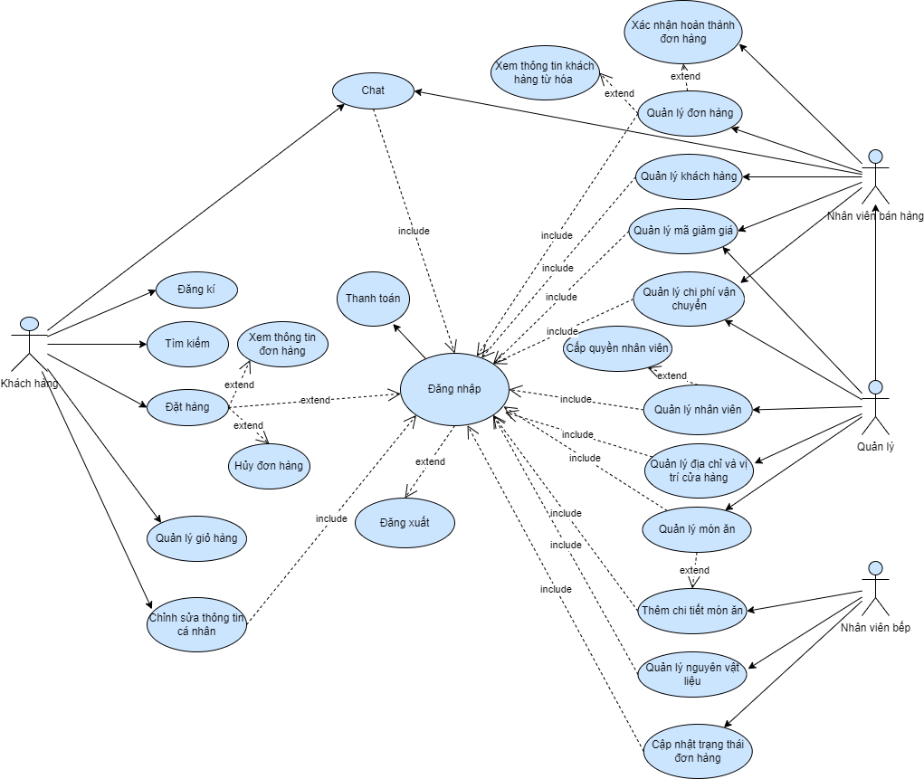

*Sơ đồ usecase tổng quát của hệ thống*

## **Đặc tả usecase**

* + 1. **Khách hàng**
       1. **Đăng ký**

|  |  |
| --- | --- |
| **Tên usecase:** Đăng kí | |
| **Mô tả:** Khách hàng đăng kí tài khoản trên web đặt hàng | |
| **Actor chính:** Khách hàng | |
| **Actor phụ:** Không | |
| **Tiền điều kiện:** Khách hàng truy cập vào trang web | |
| **Hậu điều kiện:** Đăng kí tài khoản thành công | |
| **Basic flow:** | |
| **Actor** | **System** |
| 1. Khách hàng truy cập vào trang đăng ký của hệ thống | 2. Hệ thống hiển thị form đăng ký : email, tên tài khoản, họ tên, mật khẩu, xác nhận mật khẩu, số điện thoại, địa chỉ. |
| 3. Khách hàng nhập thông tin |  |
| 4. Khách hàng nhấn nút đăng kí | 5. Hệ thống gửi tin nhắn xác nhận về mail hoặc điện thoại khách hàng |
| 6. Khách hàng xác nhận lại thông tin | 7. Khách hàng xác nhận lại thông tin |
| 8. Khách hàng kết thúc quá trình và đăng nhập vào hệ thống |  |
| **Alternative Flow:** | |
| 4.1. Khách hàng nhấn “Đăng kí” | 4.1.1. Hệ thống thông báo khách hàng nhập sai/ thiếu thông tin |
| 4.2 .Khách hàng chỉnh sửa/ cập nhật lại thông tin | 4.2.1. Hệ thống quay lại bước 5 |

* + - 1. **Đăng nhập**

|  |  |
| --- | --- |
| **Tên usecase** Đăng nhập | |
| **Mô tả**: Khách hàng đăng nhập tài khoản trên web đặt hàng | |
| **Actor chính:** Khách hàng | |
| **Actor phụ**: Không | |
| **Tiền điều kiện:** Khách hàng truy cập vào trang web | |
| **Hậu điều kiện:** Đăng nhập tài khoản thành công | |
| **Basic flow:** | |
| **Actor** | **System** |
| 1. Khách hàng truy cập vào trang đăng nhập của hệ thống | **2.** Hệ thống hiển thị form |
| 3. Khách hàng điền thông tin vào form đăng nhập(gồm tên đăng nhập, mật khẩu) |  |
| 4. Khách hàng nhấn nút “Đăng nhập” | 5. Hệ thống kiểm tra thông tin đăng nhập |
|  | 6. Hệ thống xác nhận đăng nhập thành công và chuyển hướng đến trang chính |
| **Alternative flow:** | |
| 3.1 Khách hàng quên mật khẩu |  |
| 3.1.1. Khách hàng chọn tùy chọn “Quên mật khẩu | 3.1.2 Hệ thống yêu cầu người dùng nhập email để khôi phục mật khẩu |
| 3.1.3. Khách hàng cung cấp thông tin cần thiết | 3.1.4. Hệ thống gửi liên kết hoặc mã khôi phục mật khẩu cho khách hàng |
| 3.1.5. Khách hàng sử dụng mã để đặt lại mật khẩu mưới và đăng nhập hệ thống |  |
|  | 6.1. Hệ thống thông báo khách hàng nhập sai tên đăng nhập hoặc mật khẩu |
| 6.1.1. Khách hàng chỉnh sửa lại thông tin | 6.2. Hệ thống quay lại bước 5 |

* + - 1. **Đăng xuất**

|  |  |
| --- | --- |
| **Tên usecase**: Đăng xuất | |
| **Mô tả:** Cho phép khách hàng đăng xuất khỏi tài khoản đang sử dụng | |
| **Actor chính:** Khách hàng | |
| **Actor phụ**: Không | |
| **Tiền điều kiện:** Người dùng đã đăng nhập truy cập vào hệ thống | |
| **Hậu điều kiện:** Tài khoản đăng xuất thành công | |
| **Basic flow:** | | |
| **Actor** | **System** |
| 1.Khách hàng chọn chức năng “Đăng xuất” | 2. Hệ thống đăng xuất và hiển thị trở lại trang đăng nhập |

* + - 1. **Hủy đơn hàng**

|  |  |
| --- | --- |
| **Tên usecase**: Hủy đơn hàng | |
| **Mô tả:** Khách hàng hủy đơn hàng trên web đặt hàng | |
| **Actor chính:** Khách hàng | |
| **Actor phụ**: Không | |
| **Tiền điều kiện:** Khách hàng đã đặt hàng trên hệ thống | |
| **Hậu điều kiện:** Hủy đơn hàng thành công | |
| **Basic flow:** |  |
| **Actor** | **System** |
| 1.Khách hàng click vào biểu tượng đơn hàng trên trang chủ | 2. Hệ thống hiển thị danh sách các đơn hàng của khách hàng |
| 3. Khách hàng nhấp chọn hủy đơn và chọn lý do hủy đơn | 4. Hệ thống kiểm tra thông tin |
|  | 5. Hệ thống hủy đơn hàng và thông báo hủy đơn thành công |
| 6. Khách hàng kết thúc quá trình |  |
| **Alternative flow:** | |
| 4.2 .Khách hàng click chọn “Đồng ý” | 4.2.1.Hệ thống thông báo đơn hàng đã xác nhận với nhà bếp không thể hủy |
|  | 4.2.1. Hệ thống quay về trang chủ |

* + - 1. **Tìm kiếm món ăn**

|  |  |
| --- | --- |
| **Tên usecase:** Tìm kiếm món ăn | |
| **Mô tả:** Chức năng cho người dùng tìm kiếm món ăn trong trang chính | |
| **Actor chính:** khách hàng | |
| **Actor phụ:** nhân viên | |
| **Tiền điều kiện:** người dùng truy cập vào website thành công | |
| **Hậu điều kiện:** Không | |
| **Basic flow:** | |
| **Actor** | **System** |
| 1. Khách hang bấm chọn chức năng “Tìm kiếm” | 2. Hệ thống hiện thị giao diện tìm kiếm với các tùy chọn và bộ lọc |
| 3. Khách hang điền từ khóa và bấm “Tìm kiếm” | 4. Hệ thống kiểm tra dữ liệu |
|  | 5. Hệ thống hiện thị kết quả |
| 6. Khách hàng xem kết quả và lựa chọn món ăn |  |
| **Alternative flow:** | |
|  | 5.1. Hệ thống thống báo không có từ khóa  5.2. Quay lại bước 3 |

* + - 1. **Đặt hàng**

|  |  |  |
| --- | --- | --- |
| **Tên usecase:** Đặt hàng | | |
| **Mô tả:** chức năng này cho phép người dùng đặt hàng online sau khi đã hoàn thành chức năng tìm kiếm | | |
| **Actor chính:** Khách hàng | | |
| **Actor phụ**: không | | |
| **Tiền điều kiện:** Khách hàng đã đăng nhập vào hệ thống và đã chọn món ăn cần đặt. | | |
| **Hậu điều kiện:**   * Thành công: đơn hàng vào trạng thái đã nhận đơn * Không thành công: đơn hàng đã bị hủy | | |
| **Basic flow:** | | |
| **Actor** | **System** | |
| 1. Khách hàng bấm vào " Giỏ hàng" | | 2. Hệ thống hiển thị tất cả sản phẩm đã có trong giỏ hàng |
| 3. Khách hàng chọn sản phẩm muốn đặt và bấm đặt hàng | | 4. Hệ thống hiển thị đơn đặt hàng |
| 5. Khách hàng điền thông tin giao hàng và chọn đặt hàng (địa chỉ, sdt, ghi chú...) | |  |
| 6. Khách hàng chọn phương thức thanh toán và điền thông tin thanh toán nếu cần | |  |
| 7. Khách hàng xác nhận đặt hàng và gửi đơn hàng | | 8. Hệ thống nhận và xử lý đơn hàng, lưu thông tin đơn hàng vào csdl |
|  | | 9. Hệ thống gửi xác nhận đặt hàng và thông tin đơn hàng cho khách hàng qua email hoặc thống báo trên hệ thống |
| **Alternative flow:** | | |
| 5.1. Khách hàng chọn gửi đến địa chỉ đã lưu trước đó | |  |
| 5.1.1. Khách hàng chọn từ danh sách địa chủ đã lưu hoặc thêm địa chỉ mới | |  |

* + - 1. **Xem thông tin đơn hàng**

|  |  |
| --- | --- |
| **Tên usecase:** Xem thông tin đơn hàng | |
| **Mô tả**: Chức năng này cho phép người dùng xem thông tin đơn hàng mình đã đặt | |
| **Actor chính**: Khách hàng | |
| **Actor phụ:** Nhân viên, quản lý | |
| **Tiền điều kiện:** khách hàng đã đăng nhập vào hệ thống và có đơn đã đặt trước đó | |
| **Hậu điều kiện:** Khách hàng xem được thông tin chi tiết của đơn hàng | |
| **Basic flow:** | |
| **Actor** | **System** |
| 1. Khách hàng truy cập vào trang đơn hàng |  |
| 2. Khách hàng chọn đơn hàng cần xem chi tiết từ danh sách các đơn đã đặt | 3. Hệ thống hiển thị thông tin chi tiết của đơn hàng, bao gồm: mã đơn, ngày đặt hàng, danh sách sản phẩm, tổng số lượng, tổn tiền, địa chỉ giao hàng, trạng thái đơn hàng... |
| **Alternative flow:** | |
|  | 3.1. Hệ thống hiển thị thông báo không có đơn hàng nào để hiển thị |

* + - 1. **Quản lý giỏ hàng**

|  |  |
| --- | --- |
| **Tên usecase** Quản lý giỏ hàng | |
| **Mô tả**: Cho phép người dùng quản lý sản phẩm giỏ hàng | |
| **Actor chính:** Khách hàng | |
| **Actor phụ**: Không | |
| **Tiền điều kiện:** Khách hàng truy cập vào trang web | |
| **Hậu điều kiện:** Sản phẩm được thêm vào giỏ hàng | |
| **Basic flow:** | |
| **Actor** | **System** |
| 1. Khách hàng chọn sản phẩm cần mua và chọn “thêm vào giỏ hàng” | 2. Giỏ hàng ở thanh trên cùng sẽ hiển thị lên tổng số tiền, lúc này, sản phẩm đã được thêm vào giỏ hàng thành công |
| 3. Khách hàng chọn “giỏ hàng” | 4. Hệ thống hiển thị thông tin giỏ hàng gồm: Tên sản phẩm, Hình ảnh, Đơn giá, Số lượng, Số tiền |
| 5. Sau khi hệ thống hiển thị thông tin giỏ hàng, tùy theo chức năng mà người dùng muốn chọn, một trong các luồng phụ sau được thực hiện |  |
| **Alternative flow:** | |
| 5.1. Cập nhật số lượng sản phẩm |  |
|  | 5.1.1. Hệ thống yêu cầu người dùng nhập vào số lượng sản phẩm, mặc định số lượng là 1 |
| 5.1.2. Khách hàng cập nhật số lượng sản phẩm | 5.1.3. Hệ thống hiển thị số lượng sản phẩm, số tiền được cập nhật |
| 5.2, Xóa sản phẩm |  |
| 5.2.1. Khách hàng chọn đơn hàng cần xóa | 5.2.2. Hệ thống nhắc người dùng xác nhận thao tác xóa |
| 5.2.3. Khách hàng xác nhận | 5.2.4. Hệ thống xóa sản phẩm này ra khỏi hệ thống và hiển thị thông báo xóa sản phẩm ra giỏ hàng thành công. |

* + - 1. **Thanh toán**

|  |  |
| --- | --- |
| **Tên usecase** Thanh toán | |
| **Mô tả**: Cho phép người dùng thanh toán sau khi đã hoàn thành chức năng đặt hàng | |
| **Actor chính:** Khách hàng | |
| **Actor phụ**: Không | |
| **Tiền điều kiện:**   * Khách hàng đã đăng nhập vào hệ thống * Khách hàng chọn phương thức thanh toán online | |
| **Hậu điều kiện:**   * Hiển thị thông báo đặt hàng thành công * Đơn hàng vào trạng thái đang xử lý | |
| **Basic flow:** | |
| **Actor** | **System** |
| 1. Khách hàng chọn chức năng thanh toán | 1. Hệ thống yêu cầu khách hàng chọn chức năng muốn thức hiện(Thanh toán online hoặc thanh toán offline) |
| 1. Khách hàng chọn phương thức thanh toán | 4. Sau khi thanh toán, hệ thống cập nhật trạng thái của đơn hàng và ghi nhận việc thanh toán. |
|  | 5. Hiển thị thông báo cho khách hàng về việc thanh toán thành công và thông tin chi tiết về đơn hàng. |
| **Alternative flow:** | |
| * 1. Thanh toán offline |  |
|  | * + 1. Sau khi khách hàng chọn thanh toán offline, hệ thống hiển thị thông tin giao hàng và thông tin đơn hàng |
| * + 1. Khách hàng chỉnh sửa thông tin giao nhận nếu cần và chọn đặt hàng | * + 1. Hệ thống hiển thị thông báo đặt hàng thành công |
| * 1. Thanh toán online |  |
| * + 1. Khách hàng nhập thông tin liên quan( thẻ thanh toán, thông tin tài khoản...) | * + 1. Hệ thống hiển thị thông tin giao hàng và thông tin đơn hàng |
| * + 1. Người dùng chọn “đặt hàng” | * + 1. Hệ thống hiển thị thông báo đặt hàng thành công |
| **Ngoại lệ** | |
| * + 1. Khách hàng hủy thanh toán | * + 1. Hệ thống hủy việc thanh toán và đưa đơn hàng về trạng thái "Chưa thanh toán". |
|  | * + 1. Hiển thị thông báo cho khách hàng về việc hủy thanh toán thành công. |

* + - 1. **Chỉnh sửa thông tin cá nhân**

|  |  |
| --- | --- |
| **Tên usecase: Chỉnh sửa thông tin cá nhân** | |
| **Mô tả**: Chức năng này cho phép người dùng chỉnh sửa thông tin cá nhân (thông tin giao nhận hàng) | |
| **Actor chính:** Khách hàng | |
| **Actor phụ**: Không | |
| **Tiền điều kiện:** Khách hàng truy cập vào trang web | |
| **Hậu điều kiện:** Thông tin khách hàng cập nhật thành công | |
| **Basic flow:** | |
| **Actor** | **System** |
| 1. Khách hàng chọn "tài khoản của tôi” tại menu | 2. Hệ thống hiển thị thông tin tài khoản gồm: Tên, Email, Số điện thoại, Zipcode, Địa chỉ |
| 3. Khách hàng chọn “Cập nhật” | 4. Hệ thống hiển thị form thông tin có thể chỉnh sửa |
| 5. Khách hàng chọn thông tin cần chỉnh sửa và nhấn “Lưu thông tin” | 6. Hệ thống kiểm tra hiển thị thông báo”Lưu thông tin thành công” |

* + - 1. **Xác nhận đơn hàng**

|  |  |
| --- | --- |
| **Tên usecase:** Xác nhận đơn hàng | |
| **Mô tả** Chức năng này cho phép người dùng xác nhận đơn hàng đã nhận | |
| **Actor chính:** Khách hàng | |
| **Actor phụ**: Không | |
| **Tiền điều kiện:** Khách hàng truy cập vào trang web | |
| **Hậu điều kiện:** Trạng thái đơn hàng được chuyển thành “Đã nhận hàng” | |
| **Basic flow:** | |
| **Actor** | **System** |
| 1. Người dùng bấm vào "Lịch sử mua hàng" tại thanh menu | 2. Hệ thống hiển thị tất cả sản phẩm đã mua trước đó và các đơn hàng đang xử lý |
| 3. Chọn đơn hàng cần xác nhận và nhấn “Xác nhận | 4. Hệ thống chuyển trạng thái thành “Đã nhận hàng” |

* + - 1. **Trò chuyện trực tuyến (Chat)**

|  |  |
| --- | --- |
| **Tên usecase:** Trò chuyện trực tuyến (Chat) | |
| **Mô tả** Chức năng này cho phép người dùng trò chuyện trực tuyến cùng người quản trị | |
| **Actor chính:** Khách hàng | |
| **Actor phụ**: Không | |
| **Tiền điều kiện:** Khách hàng truy cập vào trang web | |
| **Hậu điều kiện:** Tin nhắn được gửi đi và nhận được phản hồi từ người quản trị | |
| **Basic flow:** | |
| **Actor** | **System** |
| 1. Người dùng vào trang đăng nhập | 2. Hệ thống hiển thị 2 trường gồm tên đăng nhập và mật khẩu |
| 3. Người dùng nhập vào tên đăng nhập và mật khẩu | 4. Hệ thống kiểm tra tên đăng nhập và mật khẩu, nếu hợp lệ thì sẽ chuyển hướng sang trang chủ của trang web |
| 5. Người dùng chọn chức năng “Chat” trên thanh menu | 6. Hệ thống chuyển hướng sang trang chat để khách hàng có thể trò chuyện cùng người quản trị |
| 7. Ở cửa sổ chat, người dùng nhập nội dung chat và nhấn “Gửi” | 8. Hệ thống sẽ thông báo tin nhắn từ khách hàng đến cho người quản trị |
|  | 9. Khi người quản trị phản hồi, hệ thống sẽ chuyển tin nhắn đến cho khách hàng |

* + 1. **Nhân viên bán hàng**
       1. **Quản lý đơn hàng**

|  |  |
| --- | --- |
| **Tên usecase:** Quản lý đơn hàng | |
| **Mô tả:** Use case này cho phép nhân viên bán hàng xem thông tin trên đơn đặt hàng và thực hiện các thao tác trên đó. | |
| **Actor chính:** Nhân viên bán hàng. | |
| **Actor phụ:** Không | |
| **Tiền điều kiện:** Phải đăng nhập vào hệ thống | |
| **Hậu điều kiện:** Cập nhật thành công trạng thái đơn hàng | |
| **Basic flow:** | |
| **Actor** | **System** |

|  |  |
| --- | --- |
| 1. Actor chọn chức năng quản lý đơn hàng | 2. Hệ thống hiển thị bảng gồm các đơn mà khách hàng đã đặt gồm các thông tin : số thứ tự, thời gian đặt, tên sản phẩm, số lượng, giá, thông tin khách hàng, trạng thái đơn hàng |
| 3. Chọn xem thông tin đơn hàng | 4. Hệ thống hiển thị thông tin khách hàng theo từng đơn hàng gồm: tên, số điện thoại, thành phố, địa chỉ, email. |
| 5. Chọn xác nhận đơn hàng | 6. Hệ thống thông báo nhận đơn hàng thành công và cập nhật trạng thái “đã tiếp nhận” |

|  |  |
| --- | --- |
| **Alternative Flow:** | |
| 5.1. Chọn hủy đơn hàng | 5.2. Hệ thống đưa ra thông báo “đã gửi yêu cầu hủy” và cập nhập trạng thái đơn hàng” đã gửi yêu cầu hủy” |

* + - 1. **Quản lý khách hàng**

|  |  |
| --- | --- |
| **Tên usecase:** Quản lý khách hàng | |
| **Mô tả:** Use case này cho phép nhân viên xem thông tin khách hàng và cập nhật tráng thái khách hàng của họ | |
| **Actor chính:** Nhân viên bán hàng, Quản lý | |
| **Actor phụ:** Không | |
| **Tiền điều kiện:** Đăng nhập thành công | |
| **Hậu điều kiện:** Hiển thị thông khách hàng.  Cập nhật thành công trạng thái | |
| **Basic flow:** | |
| **Actor** | **System** |
| 1. Quản trị viên chọn chức năng “Quản lý khách hàng” | 2. Hệ thống hiển ra danh sách khách hàng gồm : số thứ tự, email, mật khẩu, ngày tạo, trạng thái, xem chi tiết khách hàng, xóa |
| 3. Quản trị viên nhấn vào “Kích hoạt” hoặc “ngưng hoạt động” ở ô trạng thái | 4. Hệ thống sẽ kích hoạt hoặc ngưng kích hoạt tài khoản mà quản trị viên đã chọn |
| **Alternative Flow:** | |
| 3.1 Xem chi tiết khách hàng |  |
| 3.1.1 Chọn chức năng “Xem chi tiết đơn hàng” | 3.1.2 Hệ thống hiển thị thông tin khách hàng gồm : tên, số điện thoại, thành phố, quốc gia, địa chỉ cụ thể, email, mật khẩu, zipcode |
| 3.1.3 Quản trị viên chỉnh sửa thông tin khách hàng và ấn “Lưu” | 3.1.4 Hệ thống lưu thông tin vừa lưu vào cơ sở dữ liệu |
| 3.2 Xóa tài khoản khách hàng |  |
| 3.2.1 Xóa tài khoản khách hàng | 3.2.2 Hệ thống thông báo xóa tài khoản khách hàng thành công |

* + - 1. **Quản lí mã khuyến mãi**

|  |  |
| --- | --- |
| **Tên usecase:** Quản lý Mã giảm giá | |
| **Mô tả:** Use Case này cho phép quản lý hệ thống quản lý các mã giảm giá, bao gồm thêm mới, chỉnh sửa, xóa và xem danh sách các mã giảm giá có sẵn trên hệ thống. | |
| **Actor chính:** Nhân viên bán hàng, Quản lý | |
| **Actor phụ:** Không | |
| **Tiền điều kiện:** Đăng nhập thành công | |
| **Hậu điều kiện:** Các thay đổi về danh sách mã giảm giá được cập nhật trên hệ thốn | |
| **Basic flow:** | |
| **Actor** | **System** |
| 1. Truy cập vào chức năng "Quản lý Mã giảm giá" trên giao diện hệ thống. | 2. Hệ thống hiển thị danh sách các mã giảm giá hiện có trên hệ thống |
| 3.Thực hiện các thao tác | 4. Hệ thống cập nhật danh sách mã giảm giá sau khi có các thay đổi từ quản lý |
| **Alternative Flow:** | |
| 3.1 Thêm mới mã giảm giá: |  |
| 3.1.1. Chọn thêm mã giảm giá và nhập thông tin chi tiết về mã giảm giá như mã, phần trăm giảm giá, ngày hết hạn, điều kiện sử dụng (ví dụ: số tiền tối thiểu), v.v. | 3.1.2. Hệ thống cần kiểm tra tính hợp lệ của thông tin nhập vào trước khi lưu trữ. |
|  | 3.1.3. Sau khi thông tin được xác nhận và lưu trữ, hệ thống cần cập nhật danh sách mã giảm giá. |
| 3.2 Xóa mã giảm giá |  |
| 3.2.1. Chọn mã giảm giá cần xóa và nhấn xóa | 3.2.2. hệ thống cần hiển thị cảnh báo xác nhận từ người xóa để tránh xóa không cẩn thận. |
|  | 3.2.3. Sau khi xác nhận xóa, hệ thống cần loại bỏ mã giảm giá khỏi danh sách. |

* + - 1. **Quản lí phí vận chuyển**

|  |  |
| --- | --- |
| **Tên usecase:** Quản lý phí vận chuyển | |
| **Mô tả:** Use Case này cho phép quản lý quản lý và điều chỉnh các thông tin liên quan đến phí vận chuyển trong hệ thống. | |
| **Actor chính:** Nhân viên bán hàng, Quản lý | |
| **Actor phụ:** Không | |
| **Tiền điều kiện:** Đăng nhập thành công | |
| **Hậu điều kiện:** Thông tin về phí vận chuyển được cập nhật trong hệ thống. | |
| **Basic flow:** | |
| **Actor** | **System** |
| 1. Truy cập vào chức năng "Quản lý Phí Vận chuyển" trên giao diện hệ thống. | 2. Hệ thống hiển thị danh sách các loại phí vận chuyển hiện có, bao gồm các thông tin như loại dịch vụ, phí cố định, phí biến động, v.v. |
| 3. Quản lý thực hiện các hành động sau:   * Xem chi tiết phí vận chuyển: Quản lý chọn một loại phí từ danh sách để xem chi tiết về nó. * Thêm mới phí vận chuyển: Quản lý nhập thông tin mới cho một loại phí và thêm vào danh sách. * Chỉnh sửa thông tin phí vận chuyển: Quản lý chỉnh sửa thông tin của một loại phí đã tồn tại trên hệ thống. * Xóa phí vận chuyển: Quản lý xóa một loại phí khỏi danh sách. | 1. Hệ thống kiểm tra tính hợp lệ của thông tin nhập vào trước khi lưu trữ hoặc cập nhật. |
|  | 1. Sau khi thông tin được xác nhận và lưu trữ hoặc cập nhật, hệ thống cần cập nhật lại danh sách phí vận chuyển. |
| **Alternative Flow:** | |
|  | 5.1 Hệ thống thông báo rằng không có phí vận chuyển nào trong danh sách và không có hành động nào có thể thực hiện. |

* + 1. **Quản lý cửa hàng** 
       1. **Quản lý nhân viên**

|  |
| --- |
| **Tên use case:** Quản lý nhân viên (nhân viên bán hàng, nhân viên bếp) |
| **Mô tả:** Use case này cho phép quản lý duy trì thông tin nhân viên trong hệ thống công ty. Bao gồm thêm, hiệu chỉnh và xóa nhân viên ra khỏi hệ thống. |
| **Actor:** Admin (Quản lý cửa hàng) |
| **Tiền điều kiện:** Nếu thêm, sửa thông tin nhân viên thành công thì hệ thống sẽ thông báo “Cập nhật thành công” và lưu thông tin nhân viên vừa mới cập nhật vào CSDL.  Nếu thêm, sửa thông nhân viên không thành công trạng thái của hệ thống và thông tin của nhân viên sẽ không thay đổi |
| **Hậu điều kiện:** Nếu use case thành công, thông tin nhân viên được thêm, cập nhật hoặc xóa khỏi hệ thống. |

|  |  |
| --- | --- |
| **Basic flow:** | |
| **Actor** | **System** |

|  |  |
| --- | --- |
| 1. Click vào chức năng “ Quản lý nhân viên” | 2. Hệ thống hiển thị trang “ Danh sách nhân viên” |
| 3. Admin chọn nhân viên muốn chỉnh sửa thông tin trong trang “Danh sách nhân viên” | 4. Hệ thống hiển thị trang “Thông tin chi tiết nhân viên” |
| 5. Admin chọn nút sửa | 6. Hiển thị **form “Sửa thông tin nhân viên”** với các thông tin nhu:   * Họ tên * Chức vụ * Giới tính * Địa chỉ * Điện thoại * Email * Cửa hàng * Ngày vào làm * Trạng thái làm việc * Ngày nghỉ việc |
| 7. Admin tiến hành điền thông tin và nhấn “Cập nhật” | 8. Hệ thống **thông báo cập nhật thành công** và trở về trang “Thông tin chi tiết nhân viên” với thông tin mới đã được cập nhật |

|  |
| --- |
| **Alternative Flow:** |

|  |  |
| --- | --- |
| **3.1. Thêm nhân viên** |  |
| 3.1.1. Admin chọn chức năng thêm nhân viên | 3.1.2 Hệ thống yêu cầu admin nhập vào các thông tin của. Bao gồm:   * Họ tên * Chức vụ * Giới tính * Địa chỉ * Điện thoại * Email * Ngày vào làm * Trạng thái làm việc * Ngày nghỉ việc |
| 3.1.3. Admin nhập thông tin và nhấn nút Xác nhận | 3.1.4 Hệ thống sẽ thông báo thêm nhân viên thành công và hiển thị nhân viên trong trang “Danh sách nhân viên” |
| **3.2. Cấp quyền nhân viên** |  |
|  | 2.3.2 Hệ thống hiển thị danh sách nhân và yêu cầu chọn nhân viên cần cấp |
| 2.3.3. Xác định nhân viên cần cấp quyền và nhấn cấp quyền | 2.3.4. Hệ thống hiển thị form để chọn chức vụ. |
| 2.3.5. Chọn chức vụ và nhấn cập nhật chức vụ | 2.3.6. 5 Hệ thống cập nhật chức vụ cho nhân viên và hiển thị thông báo cấp quyền thành công. |
| 2.4. Hủy quyền nhân viên |  |
| 2.4.2 Admin xác định nhân viên cần hủy quyền và nhấn hủy quyền | 2.4.1 Hệ thống yêu cầu actor chọn nhân viên. |
|  | 2.4.3 Hệ thống cập nhật chức vụ cho nhân viên là “chưa chọn chức vụ“ và hiển thị thông báo hủy quyền thành công. |
| **Exception flow:** | |
| 2.5 Nếu trong luồng phụ Xóa nhân viên, actor quyết đinh không xóa nhân viên này nữa, thao tác xóa bị hủy và Dòng sự kiện chính được bắt đầu lại từ đầu. | |

* + - 1. **Quản lý món ăn**

|  |
| --- |
| **Tên use case:** Quản lý món ăn |
| **Mô tả:** Use case này cho phép nhân viên quản lý duy trì sản phẩm (món ăn) trong hệ thống. Bao gồm thêm, hiệu chỉnh và xóa sản phẩm ra khỏi hệ thống. |
| **Actor:** Admin (Quản lý cửa hàng) |
| **Tiền điều kiện:** Phải đăng nhập vào hệ thống |
| **Hậu điều kiện:** Nếu use case thành công, thông tin sản phẩm được thêm, sản phẩm được cập nhật hoặc xóa khỏi hệ thống. |

|  |  |
| --- | --- |
| **Basic flow:** | |
| **Actor** | **System** |

|  |  |
| --- | --- |
| 2. Sau khi admin cung cấp thông tin được yêu cầu (thêm, cập nhật, xóa), một trong các luồng phụ sau được thực hiện | 1. Hệ thống yêu cầu admin chọn chức năng muốn thực hiện (Thêm món, Liệt kê món, hoặc Thêm chi tiết món). |
| **Alternative flow:** | |
| **2.1 Thêm món ăn**  2.1.2 Actor nhập đầy đủ thông tin được yêu cầu.  **2.2. Cập nhật thông tin món ăn**  2.2.2 Sau khi xác định được món. Người dùng chọn biểu tượng cây bút màu xanh, ở bên phải ngoài cùng của mỗi hàng.  2.2.3 Actor thay đổi một số thông tin của món ăn. Gồm các thông tin được nêu ra ở mục 2.1.1 thêm món ăn  **2.3 Xóa món ăn**  2.3.2 Sau khi xác định được món. Người dùng chọn biểu tượng X màu đỏ, ở bên phải ngoài cùng của mỗi hàng.  2.3.4 Actor xác nhận xóa. | 2.1.1. Hệ thống yêu cầu actor nhập vào các thông tin của sản phẩm. Bao gồm:  *Tên món ăn*  *Giá*  *Số lượng tồn*  *Hình ảnh*  *Mô tả sản phẩm*  *Nguyên vật liệu*  *Danh mục sản phẩm*  *Trạng thái hiển thị*  2.1.3 Sau khi actor cung cấp thông tin được yêu cầu, hệ thống sẽ hiển thị thông báo thêm món thành công.  2.2.1 Hệ thống yêu cầu actor chọn món hoặc tìm kiếm món.  2.2.4 Sau khi actor cập nhật xong các thông tin cần thiết, hệ thống cập nhật thông tin món ăn này.  2.3.1 Hệ thống yêu cầu actor chọn món hoặc tìm kiếm món .  2.3.3 Hệ thống nhắc nhân viên xác nhận thao tác xóa món ăn.  2.3.5 Hệ thống xóa món ăn này ra khỏi hệ thống và hiển thị thông báo xóa thành công. |

* + - 1. **Quản lý địa chỉ và vị trí cửa hàng**

|  |
| --- |
| **Tên use case:** Quản lý dịa chỉ và vị trí cửa hàng |
| **Mô tả:** Use case này cho phép quản lý hệ thống quản lý thông tin về địa chỉ và vị trí của cửa hàng trong chuỗi cửa hang kinh doanh. |
| **Actor:** Admin (Quản lý cửa hàng) |
| **Tiền điều kiện:** Phải đăng nhập vào hệ thống |
| **Hậu điều kiện:**  Thông tin về địa chỉ và vị trí của cửa hàng được cập nhật trên hệ thống. |

|  |  |
| --- | --- |
| **Basic flow:** | |
| **Actor** | **System** |

|  |  |
| --- | --- |
| 1. Truy cập vào chức năng “ Quản lý địa chỉ và vị trí cửa hàng” | 2. Hệ thống hiển thị danh sách các cửa hàng trong chuỗi kinh doanh, kèm theo thông tin về địa chỉ và vị trí của mỗi cửa hàng |
| 3. Quản lý thực hiện các hành động |  |
| **Alternative flow:** | |
| 3.1. Xem chi tiết địa chỉ và vị trí |  |
| 3.1.1. Quản lý chọn một cửa hàng từ danh sách và bấm xem | 3.1.2. Hệ thống hiển thị chi tiết về địa chỉ và vị trí của cửa hàng đó |
| 3.2. Thêm mới địa chỉ và vị trí |  |
| 3.2.1. Quản lý nhập thông tin mới cho một cửa hàng mới và nhấn thêm vào danh sách | 3.2.2. Hệ thống lưu thông tin vào danh sách |

* + 1. **Nhân viên bếp**
       1. **Đề xuất thay đổi món ăn**

|  |  |
| --- | --- |
| **Tên Usecase:** Đề xuất thay đổi món ăn | |
| **Mô tả:** Bếp Trưởng đề xuất thay đổi, chỉnh sửa món ăn cũ hoặc đề xuất 1 món ăn mới lên với người Quản Lý Chuỗi | |
| **Actor chính:** Bếp trưởng | |
| **Actor phụ:** Quản lý chuỗi | |
| **Tiền điều kiện:** Nhân viên bếp đăng nhập vào hệ thống | |
| **Hậu điều kiện:** Hệ thống hiển thị thông báo “**Đã gửi đơn đề xuất”** và lưu vào cơ sở dữ liệu trạng thái **đang đề xuất** **thêm mới** đối với Đề xuất món mớivà trạng thái **đang đề xuất thay đổi** đối với Đề xuất món cũ. | |
| **Basic flow:** | |
| **Actor** | **System** |
| 1. Click vào “Đề xuất món ăn” trên trang quản lý món ăn | 2. Hiển thị trang thay đổi món ăn gồm 2 mục”Đề xuất món mới” và “Đề xuất món cũ” |

|  |  |
| --- | --- |
| 3. Click chọn **Đề xuất món mới** | 4. Hệ thống hiển thị thông tin chi tiết **form đề xuất món mới** |
| 5. Bếp Trưởng điền vào form rồi click **Gửi** | 6. Hệ thống kiếm tra cú pháp hoặc kiểu dữ liệu |
|  | 7. Hệ thống hiển thị  **Đã gửi đơn đề xuất.** |

|  |
| --- |
| **Alternative flow:** |

|  |  |
| --- | --- |
| 3.1. Bếp Trưởng click chọn **Đề xuất món cũ** | 3.2 Hệ thống hiển thị giao diện danh sách món ăn |
| 3.3. Bếp trưởng chọn 1 món ăn | 3.4. Hệ thống hiển thị form đề xuất món cũ gồm: tên món, hình ảnh, tên nguyên vật liệu, số lượng cũ, đơn vị tính, quy trình chế biến, số lượng mới, quy trình chế biến |
|  | 3.5 Quay lại bước 5 |
|  | 6.1. Hệ thống thông báo nhập sai kiểu dữ liệu và yêu cầu nhập lại |

* + - 1. **Quản lý nguyên vật liệu**

|  |  |
| --- | --- |
| **Tên Usecase:** Quản lý nguyên vật liệu | |
| **Mô tả:** Chức năng cho phép người dùng quản lý nguyên vật liệu, xem số lượng nguyên vật liệu còn lại | |
| **Actor chính:** Nhân viên bếp | |
| **Actor phụ:** | |
| **Tiền điều kiện:** Nhân viên bếp đăng nhập vào hệ thống | |
| **Hậu điều kiện:** Xem, cập nhật danh sách nguyên vật liệu của cửa hàng | |
| **Basic flow:** | |
| **Actor** | **System** |
| 1. Bếp trưởng chọn “Liệt kê nguyên vật liệu” tại mục Quản lý nguyên vật liệu.  3. Bếp trưởng nhập nguyên vật liệu  5. Bếp trưởng cập nhật thông tin nguyên vật liệu trên form (tên nguyên vật liệu, số lượng, đơn vị đo).  8. Người dùng kết thúc hoạt động | 2. Hệ thống hiển thị danh sách nguyên vật liệu.  4. Hệ thống hiển thị form cập nhật (tên nguyên vật liệu, số lượng, đơn vị đo)  6. Hệ thống kiểm tra thông tin  7. Hệ thống cập nhật thông tin |
| **Alternative flow:** | |
| 6.1 Bếp trưởng nhập thông tin sai kiểu dữ liệu  1. Hệ thống thông báo thông tin nhập không đúng  2. Quay lại bước 5 | |

* + - 1. **Cập nhật trạng thái đơn hàng**

|  |  |
| --- | --- |
| **Tên Usecase:** Cập nhật trạng thái đơn hàng | |
| **Mô tả**: Chức năng cho phép người dùng cập nhật trạng thái của đơn hàng đã nhận | |
| **Actor chính**: Bếp trưởng | |
| **Actor phụ:** Nhân viên bán hàng | |
| **Tiền điều kiện:** Nhân viên bếp đăng nhập vào hệ thống | |
| **Hậu điều kiện:** Hệ thống chuyển trạng thái đơn hàng **đang chế biến** sang **hoàn thành**. Đối với đơn hàng hủy sẽ chuyển sang trạng thái **Đã chấp nhận hủy**. | |
| **Basic flow:** | |
| **Actor** | **System** |
| 1. Người dùng chọn “Quản lý đơn hàng” tại mục Đơn hàng. | 2. Hệ thống hiển thị danh sách đơn hàng |
| 3. Bếp trưởng click vào đơn hàng bất3 kỳ có trạng thái đang chế biến | 4. Hệ thống hiển thị chi tiết đơn hàng đó |
| 5. Bếp trưởng click chế biến hoàn thành | 6.Hệ thống chuyển trạng thái đơn hàng từ **“Đang chế biến”** thành **“Hoàn thành”** |
| **Alternative flow:** | |
| 3.1.1 Bếp Trưởng click Từ chối hủy ở chi tiết đơn hàng có trạng thái Yêu cầu hủy | 3.1.2 Hệ thống hiển thị thông báo **Từ chối hủy đơn** và chuyển trang thái đơn hàng sang **Đang chế biến**  Quay lại bước 3 |
| **Exception flow:** | |
| 3.2.1 Bếp Trưởng Click vào đơn hàng có trạng thái **Yêu cầu hủy** | 3.2.2 Hệ thống hiển thị hiển thị chi tiết đơn hàng |
| 3.2.3. Bếp trưởng click Hủy | 3.2.4. Hệ thống hiển thị thông báo **Chấp nhận hủy đơn** và chuyển trạng thái đơn hàng thành **Đã chấp nhận hủy.** |

* + - 1. **Cập nhật trạng thái món ăn**

|  |  |  |
| --- | --- | --- |
| **Tên Usecase:** Cập nhật trạng thái món ăn | | |
| **Mô tả**: Bếp Trưởng cập nhật trạng thái món ăn, đồng thời thông báo tình trạng món ăn cho khách hàng | | |
| **Actor chính**: Bếp trưởng | | |
| **Actor phụ:** Nhân viên bán hàng | | |
| **Tiền điều kiện:** Nhân viên bếp đăng nhập vào hệ thống | | |
| **Hậu điều kiện:** Hệ thống hiển thị thông báo **cập nhật trạng thái thành công!** Đồng thời thay đổi trạng thái món ăn trên cơ sở dữ liệu. | | |
| **Basic flow:** | | |
| **Actor** | **System** | |
| 1.Bếp Trưởng click **Danh sách món ăn** trong mục **Quản lý món ăn** | 2.Hệ thống hiển thị danh sách các món ăn |
| 3.Bếp Trưởng Click vào 1 món bất kỳ có trạng thái **Đang bán** | 4. Hiển thị **Thông tin chi tiết món ăn** bao gồm trạng thái |
| 5. Bếp Trưởng Click chọn **Đã hết** sau đó click **Xác Nhận** | 6. Hệ thống hiển thị thông báo **Cập nhật trạng thái thành công** |
| **Alternative flow:** | | |
| 3.1 Bếp Trưởng Click vào món có trạng thái **Đã hết**  1. Hiển thị **Thông tin chi tiết món ăn** bao gồm trạng thái.  2.Bếp Trưởng Click chọn **Đang bán** sau đó click **Xác Nhận.**  3. Quay trở lại bước 6. | | |

* + 1. Nhân viên giao hàng
       1. Cập nhật trạng thái đơn hàng

|  |  |  |
| --- | --- | --- |
| **Tên Usecase:** Cập nhật trạng thái giao hàng | | |
| **Mô tả**: Nhân viên giao hàng cập nhật được trạng thái đơn hàng. | | |
| **Actor chính**: Nhân viên giao hàng | | |
| **Actor phụ:** | | |
| **Tiền điều kiện:** Đăng nhập thành công bằng tài khoản nhân viên giao hàng. | | |
| **Hậu điều kiện:** Nếu use case thành công, trạng thái đơn hàng được cập nhật trong cơ sở dữ liệu. Nếu use case thất bại, thông báo cập nhật thất bại. | | |
| **Basic flow:** | | |
| **Actor** | **System** | |
| 1. Nhân viên giao hàng chọn nút đơn hàng trên giao diện. | 2. Hệ thống hiển thị những đơn hàng của nhân viên đó. |
| 3. Nhân viên giao hàng click xem chi tiết đơn hàng. | 4. Hiển thị chi tiết đơn hàng gồm:  + Tên món  + Số lượng  + Tên người nhận  + Địa chỉ  + số điện thoại  + Trạng thái thanh toán  + Tổng tiền |
| 5. Nhân viên giao hàng nhấn nút “xác nhận” đã nhận hàng và tiến hành giao hàng. | 6. Hệ thống hiển thị thông báo “xác nhận thành công”, chuyển đơn hàng sang trạng thái đang giao. |
| 7. Khi đã giao hàng xong, nhân viên giao hàng nhấn nút “đã giao”. | 8. Đơn hàng được cập nhật sang trạng thái “Đã giao”. |
| **Alternative flow:** | | |
| 5.1. Click “X” thoát xem chi tiết đơn hàng  1. Trở về bước 2 | | |

* 1. **Sơ đồ tuần tự (Sequence diagram)**

# **CHƯƠNG 4: THIẾT KẾ HỆ THỐNG**

* 1. **Thiết kế giao diện**
     1. **Wireframe**

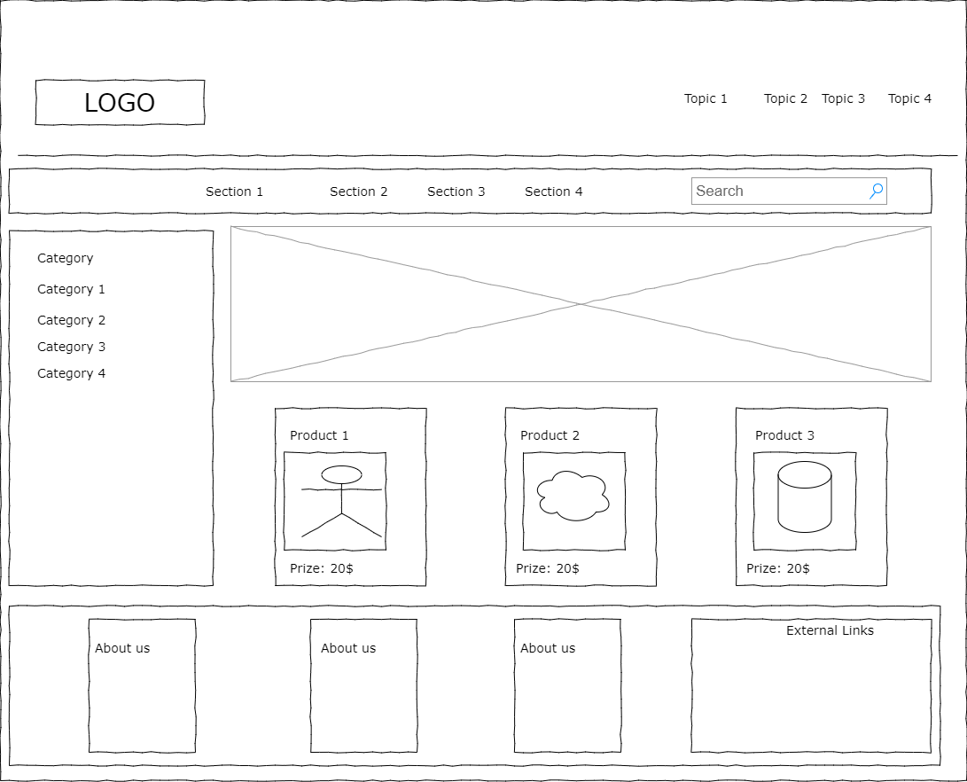

*Wireframe trang chủ*

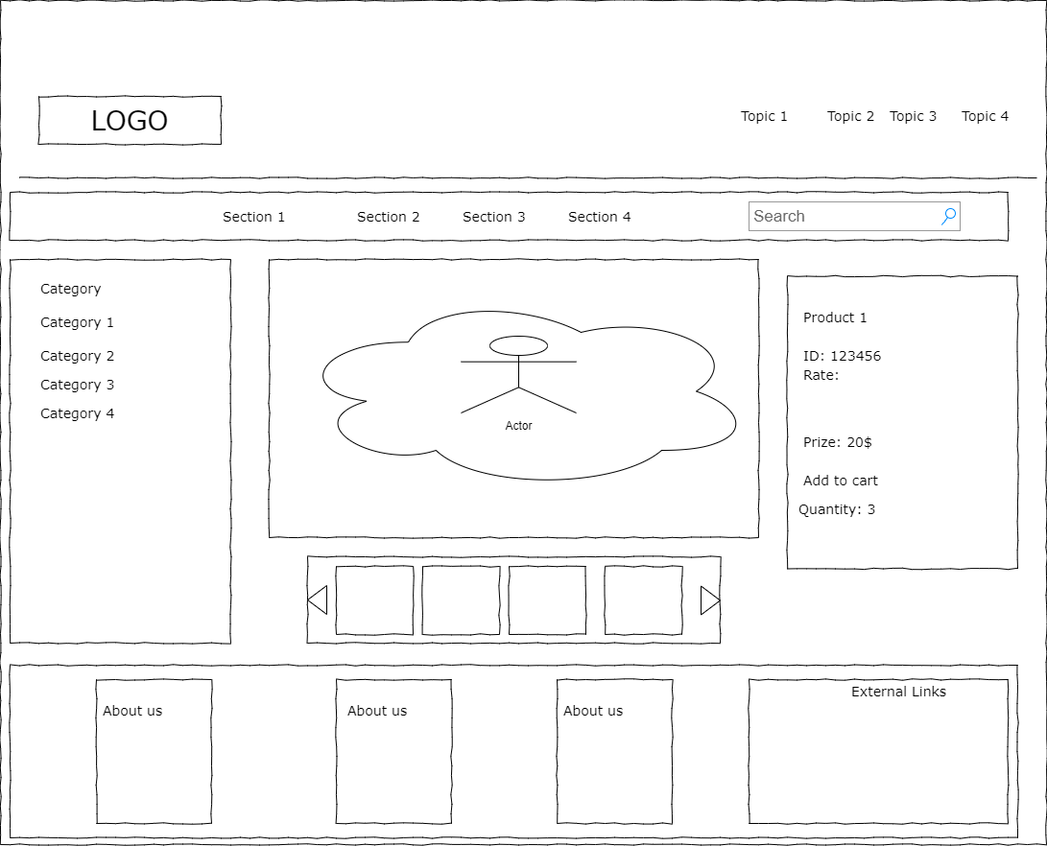

*Wireframe trang Sản phẩm*

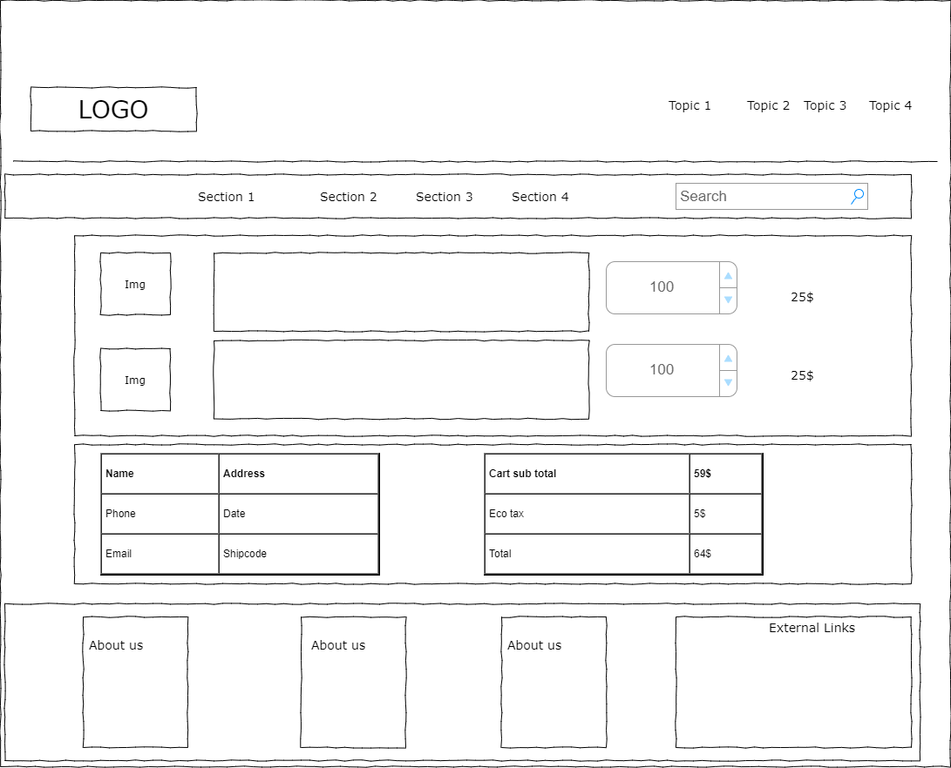

*Wireframe trang Giỏ hàng*

* + 1. **Giao diện hoàn chỉnh**

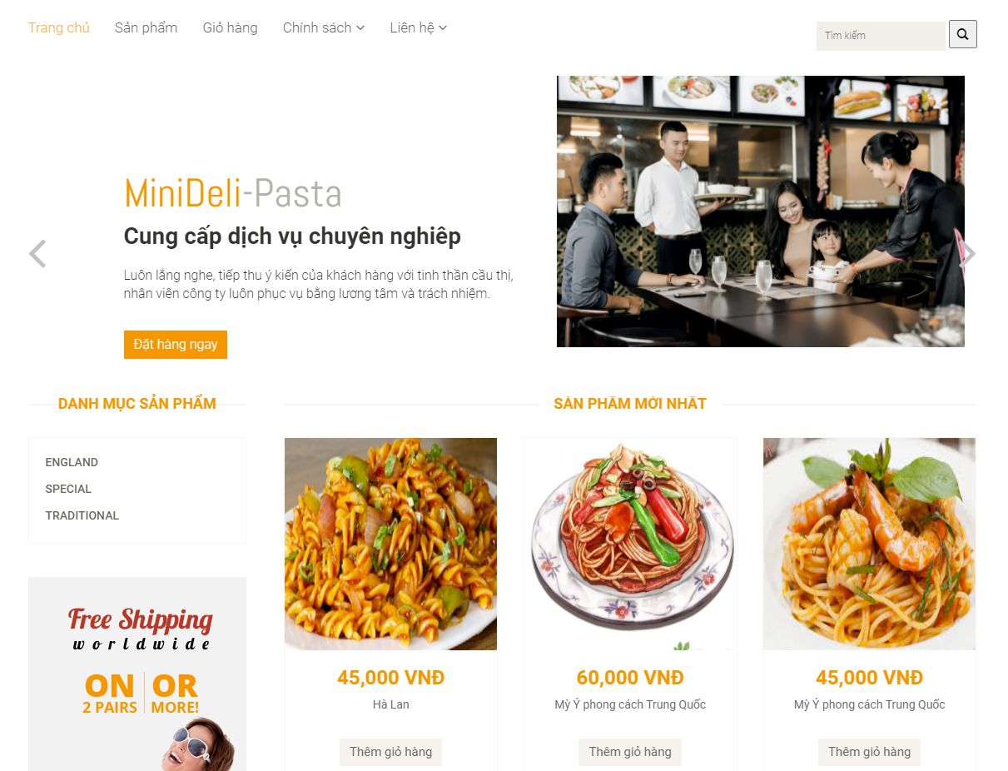

*Giao diện trang chủ*

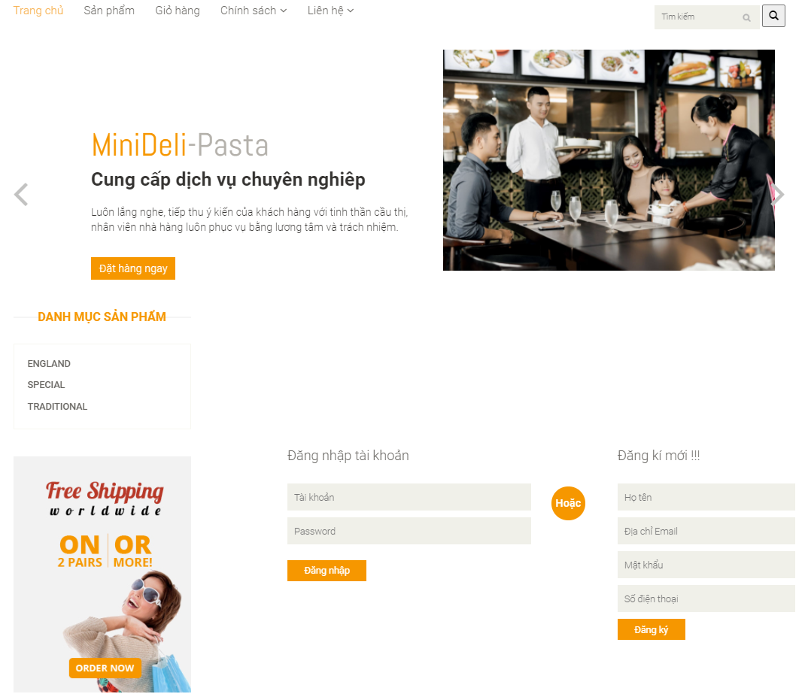

*Form đăng nhập và đăng ký dành cho khách hàng*

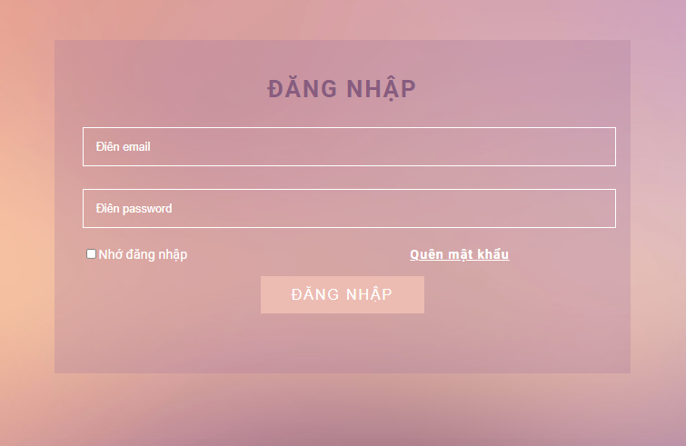

*Form đăng nhập dành cho nhân viên*

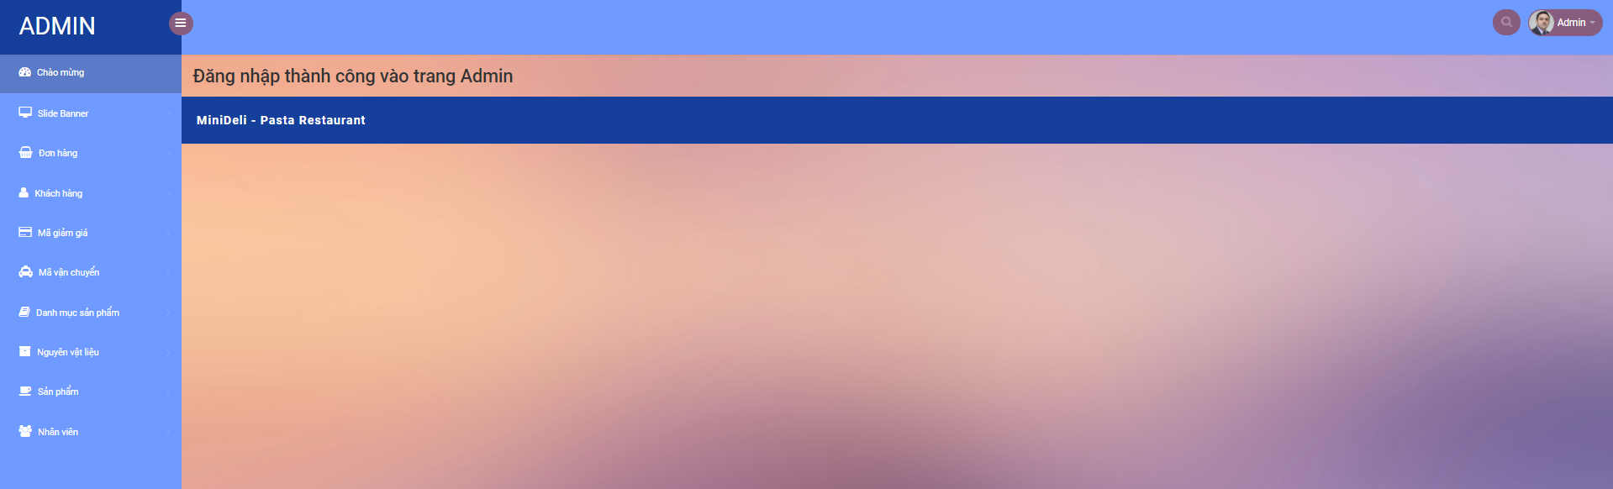

*Giao diện trang quản trị*

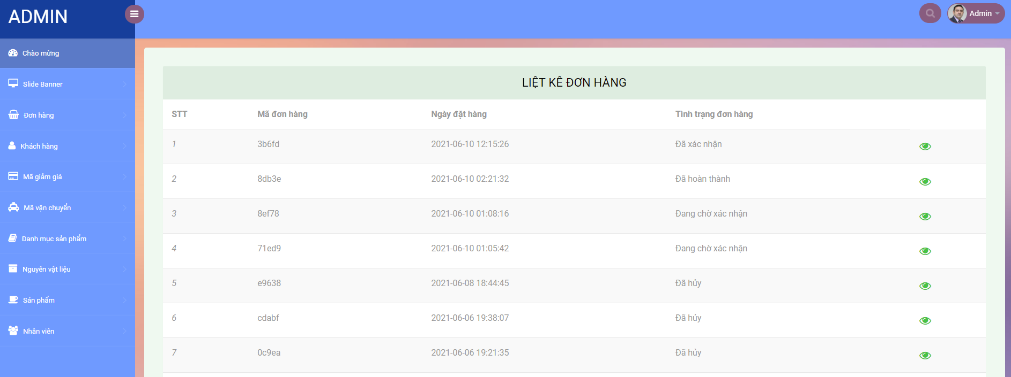

*Giao diện chức năng quản lý đơn hàng*

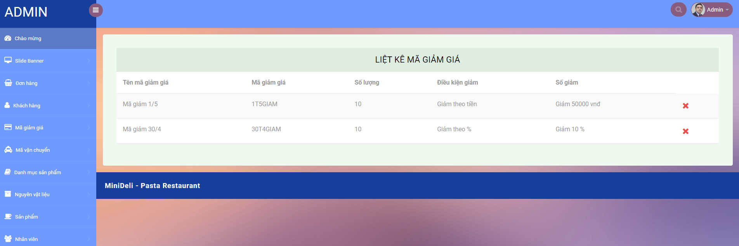

*Giao diện chức năng quản lý mã giảm giá*

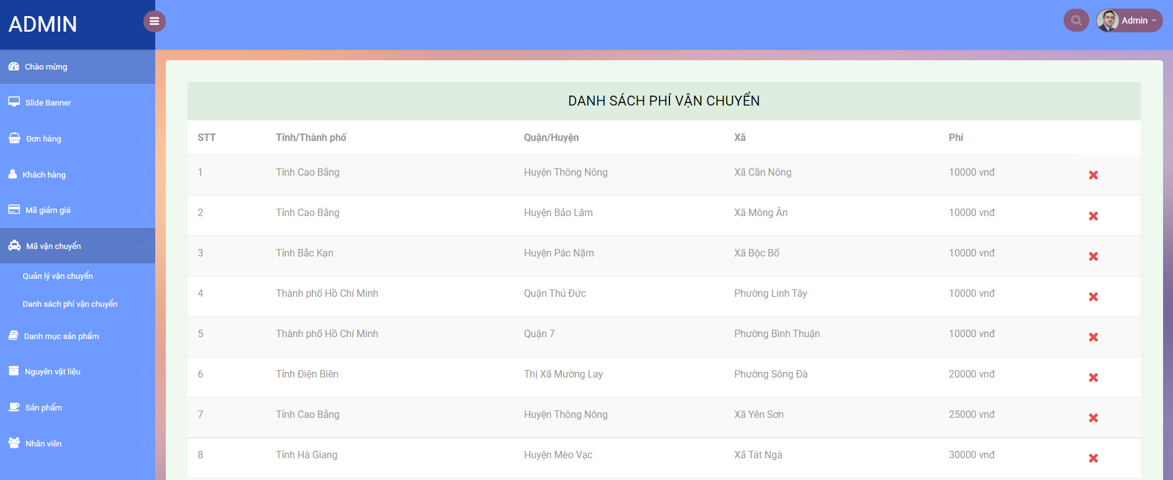

*Giao diện chức năng quản lý phí vận chuyển*

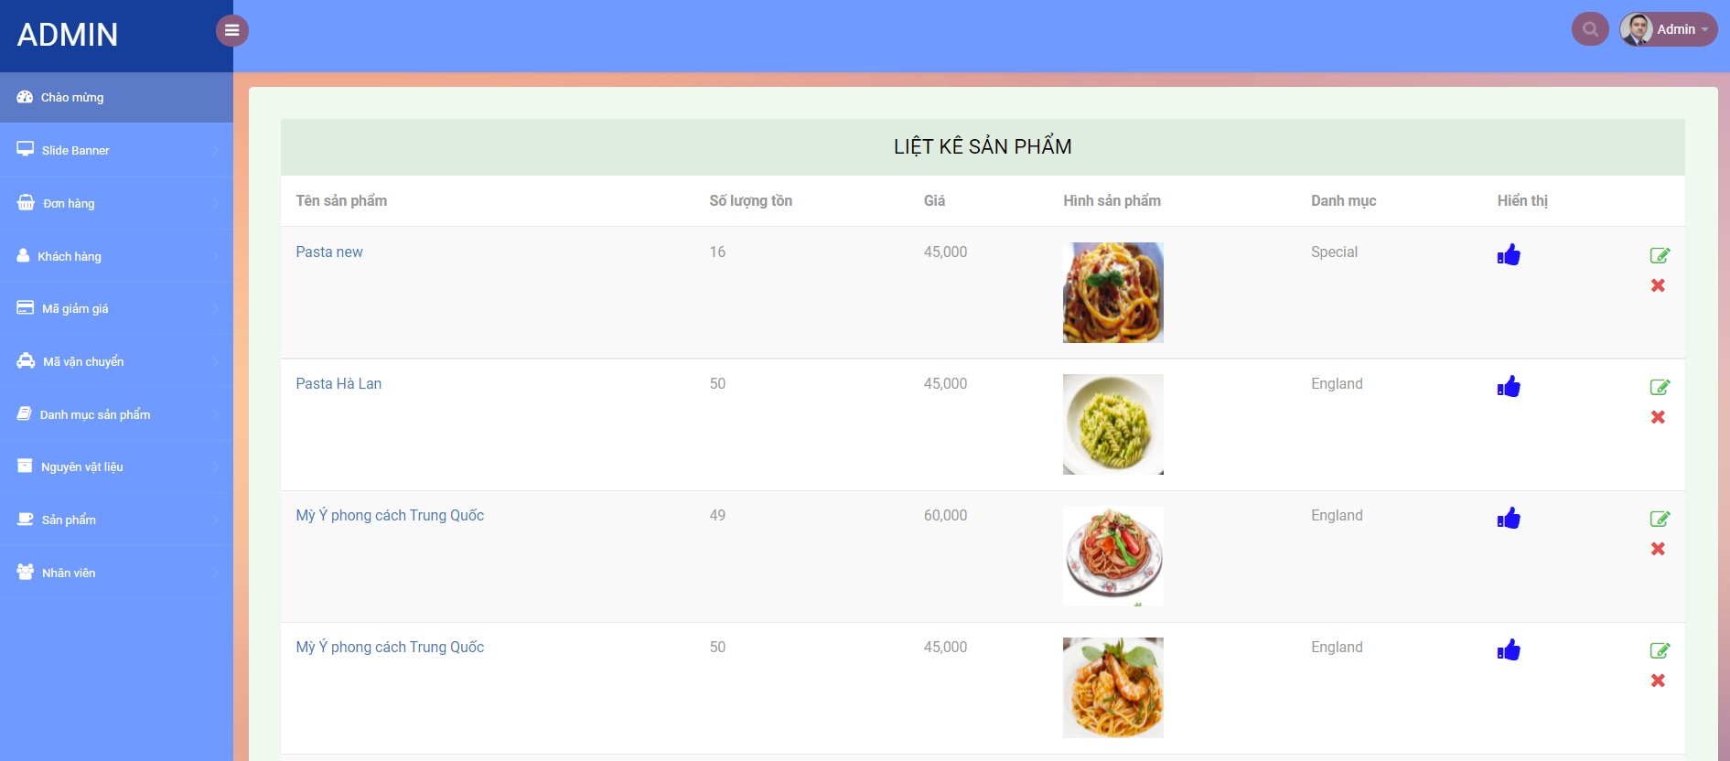

*Giao diện chức năng quản lý sản phẩm*

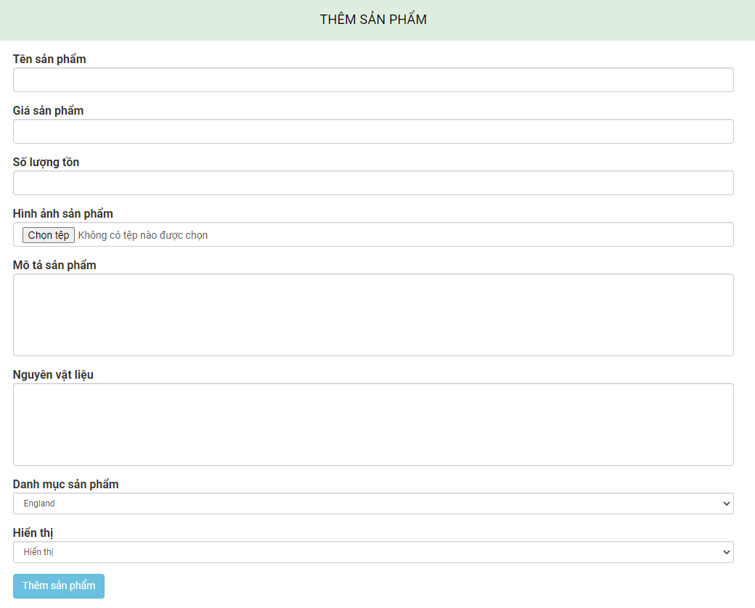

*Form thêm sản phẩm (món ăn)*

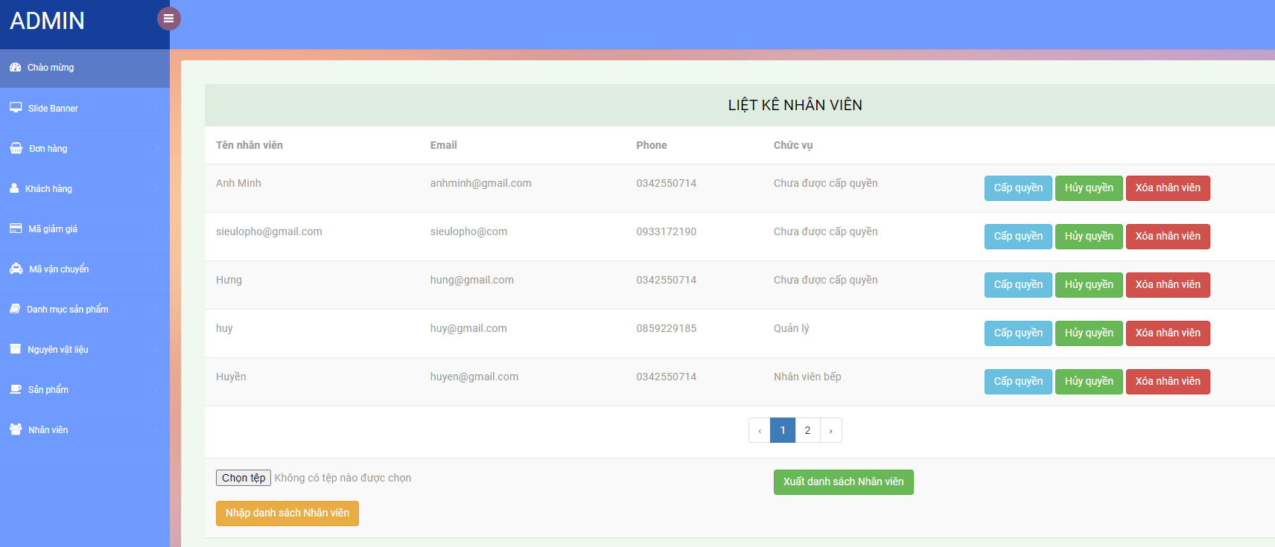

*Giao diện chức năng quản lý nhân viên*

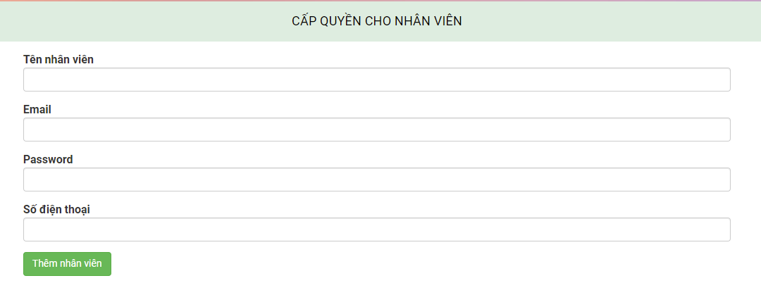

*Giao diện form thêm nhân viên*

* 1. **Thiết kế cơ sở dữ liệu**
     1. 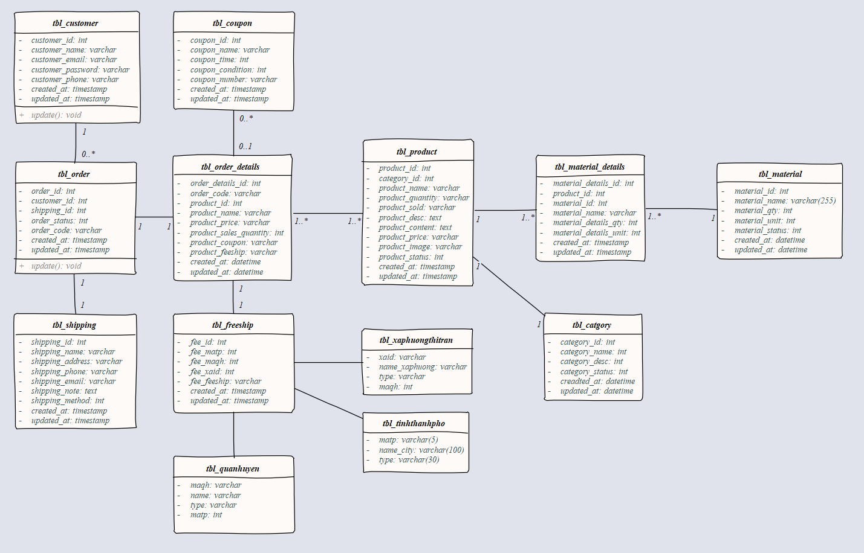**Domain model**

* + 1. **Sơ đồ dữ liệu**

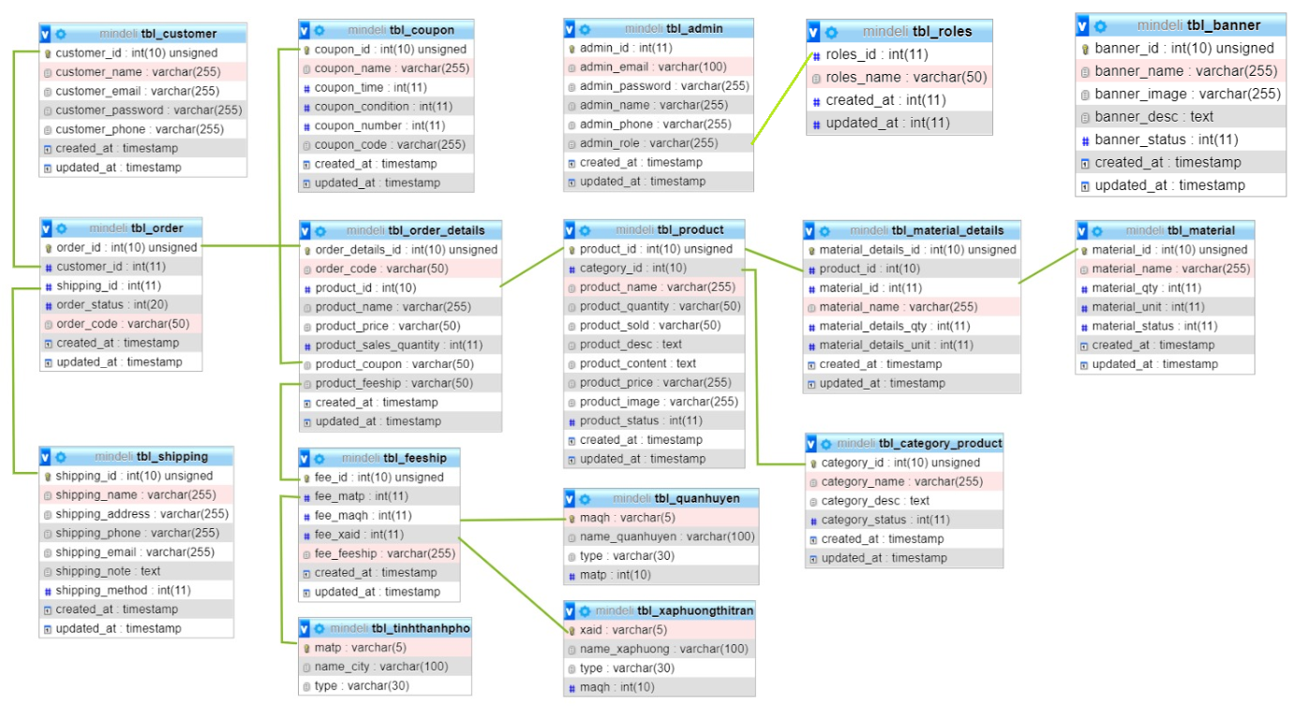

### **Đặc tả dữ liệu**

Thiết kế cơ sở dữ liệu:

Danh sách các bảng:

*1. Tbl_customer*

*2. Tbl_order*

*3. Tbl_shipping*

*4. Tbl_order_details*

*5. Tbl_feeship*

*6. Tbl_coupon*

*7. Tbl_product*

*8. Tbl_category_product*

*9. Tbl_material*

*10. Tbl_material_detail*

*11. Tbl_quanhuyen*

*12. Tbl_tinthanhpho*

*13. Tbl_xaphuongthitran*

*14. Tbl_admin*

*15. Tbl_roles*

*16. Tbl_banner*

#### **4.2.3.1. Tbl_customer**

|  |  |  |  |  |
| --- | --- | --- | --- | --- |
| **Tên cột** | **Kiểu dữ liệu** | **Ràng buộc** | **Giá trị mặc định** | **Cho phép NULL** |
| Customer_id | Int | PK | Auto increment | Không |
| ID_TK là khóa chính của bảng | | | | |
| Customer_name | Varchar(30) |  |  |  |
| Tên của người dùng | | | | |
| Customer_Gmail | Varchar(255) |  | Unique |  |
| Sử dụng để đăng nhập như username | | | | |
| Customer_Password | Varchar(255) |  | MD5 |  |
| Password của người dùng được mã hóa bằng MD5 | | | | |
| Customer_Phone | Varchar(255) |  |  |  |
| Số điện thoại của khách hàng | | | | |
| Created_at | Timestamp |  |  |  |
| Thời điểm khởi tạo | | | | |
| Updated_at | Timestamp |  |  |  |
| Thời điểm chỉnh sửa | | | | |

#### **4.2.3.2. Tbl_order**

|  |  |  |  |  |
| --- | --- | --- | --- | --- |
| **Tên cột** | **Kiểu dữ liệu** | **Ràng buộc** | **Giá trị mặc định** | **Cho phép NULL** |
| Order_id | Int | PK | Auto increment | Không |
| Là khóa chính của Bảng tbl_order | | | | |
| Customer_id | Int |  |  |  |
| Dùng để liên tham chiếu bảng tbl_customer | | | | |
| Shipping_id | int |  |  |  |
| Dùng để tham chiếu đến bảng tbl_shipping | | | | |
| Order_status | int |  |  |  |
| Để thể hiện trạng thái của đơn hàng  0. Hủy  1. Chờ  2. Đã chế biến xong  3. Đã hoàn thành | | | | |
| Order_code | Varchar |  |  |  |
| Mã đơn hàng | | | | |
| Created_at | Timestamp |  |  |  |
| Thời điểm khởi tạo | | | | |
| Updated_at | Timestamp |  |  |  |
| Thời điểm chỉnh sửa | | | | |

#### **4.2.3.3. Tbl_shipping**

|  |  |  |  |  |
| --- | --- | --- | --- | --- |
| **Tên cột** | **Kiểu dữ liệu** | **Ràng buộc** | **Giá trị mặc định** | **Cho phép NULL** |
| Shipping_id | int | PK | Auto_increment | không |
| Khóa chính của bảng | | | | |
| Shipping_name | Varchar(255) |  |  |  |
| Tên của người nhận hàng | | | | |
| Shipping_address | Varchar(255) |  |  |  |
| Địa chỉ người nhận | | | | |
| Shipping_phone | Varchar(255) |  |  |  |
| Số điện thoại người nhận | | | | |
| Shipping_email | Varchar(255) |  |  |  |
| Email người nhận hàng | | | | |
| Shipping_note | Text |  |  |  |
| Ghi chú của khách hàng | | | | |
| Shipping_method | int |  |  |  |
| Phương thức nhận hàng: 0-1  0. Chuyển khoản  1. Thanh toán khi nhận | | | | |
| Created_at | Timestamp |  |  |  |
| Thời điểm khởi tạo | | | | |
| Updated_at | Timestamp |  |  |  |
| Thời điểm chỉnh sửa | | | | |

#### **4.2.3.4. Tbl_order_details**

|  |  |  |  |  |
| --- | --- | --- | --- | --- |
| **Tên cột** | **Kiểu dữ liệu** | **Ràng buộc** | **Giá trị mặc định** | **Cho phép NULL** |
| Order_details_id | int | PK | Auto_increment | không |
| Là khóa chính của bảng | | | | |
| Order_code | Varchar(50) |  |  |  |
| Mã đơn hàng | | | | |
| Product_id | Int(10) |  |  |  |
| Dùng để tham chiếu đến bảng tbl_product để lấy id sản phẩm | | | | |
| Product_name | Varchar(255) |  |  |  |
| Dùng để tham chiếu đến bảng tbl_product để lấy tên sản phẩm | | | | |
| Product_price | Varchar(50) |  |  |  |
| Dùng để tham chiếu đến bảng tbl-product để lấy giá sản phẩm | | | | |
| Product_sales_quantity | int |  |  |  |
| Dùng để tham chiếu đến bảng tbl-product để lấy số lượng sản phẩm | | | | |
| Product_coupon | Varchar(50) |  |  |  |
| Dùng để tham chiếu đến bảng tbl-product để lấy mã giảm giá | | | | |
| Product_feeship | Varchar(50) |  |  |  |
| Dùng để tham chiếu đến bảng tbl-product để lấy mã miễn phí vận chuyển của sản phẩm | | | | |
| Created_at | Timestamp |  |  |  |
| Thời điểm khởi tạo | | | | |
| Updated_at | Timestamp |  |  |  |
| Thời điểm chỉnh sửa | | | | |

#### **4.2.3.5. Tbl_feeship**

|  |  |  |  |  |
| --- | --- | --- | --- | --- |
| **Tên cột** | **Kiểu dữ liệu** | **Ràng buộc** | **Giá trị mặc định** | **Cho phép NULL** |
| Fee_id | Int |  |  |  |
| Khóa chính của bảng | | | | |
| Fee_matp | int |  |  |  |
| Dùng để tham chiếu đến bảng tbl_tinhthanhpho | | | | |
| Fee_maqh | int |  |  |  |
| Dùng để tham chiếu đến bảng tbl_quanhuyen | | | | |
| Fee_xaid | int |  |  |  |
| Dùng để tham chiếu đến bảng tbl_xaphuongthitran | | | | |
| Fee_feeship | Varchar(255) |  |  |  |
| Cột này chứa giá trị tiền phí ship | | | | |
| Created_at | Timestamp |  |  |  |
| Thời điểm khởi tạo | | | | |
| Updated_at | Timestamp |  |  |  |
| Thời điểm chỉnh sửa | | | | |

#### **4.2.3.6. Tbl_coupon**

|  |  |  |  |  |
| --- | --- | --- | --- | --- |
| **Tên cột** | **Kiểu dữ liệu** | **Ràng buộc** | **Giá trị mặc định** | **Cho phép NULL** |
| Coupon_id | Int |  |  |  |
| Khóa chính của bảng | | | | |
| Coupon_name | Varchar(255) |  |  |  |
| Tên của mã giảm giá | | | | |
| Coupon_time | Int |  |  |  |
| Thời hạn của mã giảm giá | | | | |
| Coupon_condition | int |  |  |  |
| Điều kiện của mà giảm giá | | | | |
| Coupon_number | int |  |  |  |
| Số tiền được giảm của mã giảm giá | | | | |
| Coupon_code | Varchar(255) |  |  |  |
| Mã giảm giá, mã này sẽ được khách hàng sử dụng khi đặt món | | | | |
| Created_at | Timestamp |  |  |  |
| Thời điểm khởi tạo | | | | |
| Updated_at | Timestamp |  |  |  |
| Thời điểm chỉnh sửa | | | | |

#### **4.2.3.7. Tbl_product**

|  |  |  |  |  |
| --- | --- | --- | --- | --- |
| **Tên cột** | **Kiểu dữ liệu** | **Ràng buộc** | **Giá trị mặc định** | **Cho phép NULL** |
| Product_id | int | PK | Auto_increment | không |
| Khóa chính của bảng | | | | |
| Category_id | Int |  |  |  |
| Dùng để tham chiếu đến bảng tbl_category_product để lấy id danh mục sản phẩm | | | | |
| Product_name | Varchar(255) |  |  |  |
| Tên của sản phẩm | | | | |
| Product_quantity | Varchar(255) |  |  |  |
| Số lượng của sản phẩm | | | | |
| Product_sold | Varchar(255) |  |  |  |
| Số lượng sản phẩm bán được | | | | |
| Product_desc | Text |  |  |  |
| Mô tả của sản phẩm | | | | |
| Product_content | Text |  |  |  |
| Nội dụng của sản phẩm | | | | |
| Product_price | Varchar(255) |  |  |  |
| Giá của sản phẩm | | | | |
| Product_image | Varchar(255) |  |  |  |
| Hình ảnh của sản phẩm | | | | |
| Product_status | int |  |  |  |
| Trạng thái của sản phẩm 0-1.  0. Available  1. Unavailable | | | | |
| Created_at | Timestamp |  |  |  |
| Thời điểm khởi tạo | | | | |
| Updated_at | Timestamp |  |  |  |
| Thời điểm chỉnh sửa | | | | |

#### **4.2.3.8. Tbl_category_product**

|  |  |  |  |  |
| --- | --- | --- | --- | --- |
| **Tên cột** | **Kiểu dữ liệu** | **Ràng buộc** | **Giá trị mặc định** | **Cho phép NULL** |
| Category_id | Int | PK | Auto_increment | không |
| Khóa chính của bảng | | | | |
| Category_name | Varchar(255) |  |  |  |
| Tên danh mục có trong hệ thống | | | | |
| Category_desc | Text |  |  |  |
| Mô tả danh mục | | | | |
| Category_status | Int |  |  |  |
| Trạng thái của danh mục 0-1  0. Available  1. Unavailable | | | | |
| Created_at | Timestamp |  |  |  |
| Thời điểm khởi tạo | | | | |
| Updated_at | Timestamp |  |  |  |
| Thời điểm chỉnh sửa | | | | |

#### **4.2.3.9. Tbl_material**

|  |  |  |  |  |
| --- | --- | --- | --- | --- |
| **Tên cột** | **Kiểu dữ liệu** | **Ràng buộc** | **Giá trị mặc định** | **Cho phép NULL** |
| Material_id | int | PK | Auto_increment | không |
| Khóa chính của bảng | | | | |
| Material_name | Varchar(255) |  |  |  |
| Tên nguyên vật liệu | | | | |
| Material_qty | Int |  |  |  |
| Số lượng của nguyên vật liệu | | | | |
| Material_unit | int |  |  |  |
| Đơn vị đo của nguyên vật liệu | | | | |
| Material_status | int |  |  |  |
| Trạng thái của nguyên vật liệu 0-1  0. Available  1. Unavailable | | | | |
| Created_at | Timestamp |  |  |  |
| Thời điểm khởi tạo | | | | |
| Updated_at | Timestamp |  |  |  |
| Thời điểm chỉnh sửa | | | | |

#### **4.2.3.10. Tbl_material_detail**

|  |  |  |  |  |
| --- | --- | --- | --- | --- |
| **Tên cột** | **Kiểu dữ liệu** | **Ràng buộc** | **Giá trị mặc định** | **Cho phép NULL** |
| Material_details_id | int | PK | Auto_increment | Không |
| Khóa chính của bảng | | | | |
| Product_id | Int |  |  |  |
| Dùng để tham chiếu đến bảng tbl_product để lấy id của sản phẩm | | | | |
| Material_id | int |  |  |  |
| Dùng để tham chiếu đến bảng tbl_materail để lấy id của nguyên vật liệu | | | | |
| Material_name | Varchar(255) |  |  |  |
| Tên của nguyên vật liệu | | | | |
| Material_details_qty | int |  |  |  |
| Số lượng của nguyên vật liệu | | | | |
| Material_details_unit | Int |  |  |  |
| Đơn vị đo của nguyên vật liệu | | | | |
| Created_at | Timestamp |  |  |  |
| Thời điểm khởi tạo | | | | |
| Updated_at | Timestamp |  |  |  |
| Thời điểm chỉnh sửa | | | | |

#### **4.2.3.11. tbl_quanhuyen**

|  |  |  |  |  |
| --- | --- | --- | --- | --- |
| **Tên cột** | **Kiểu dữ liệu** | **Ràng buộc** | **Giá trị mặc định** | **Cho phép NULL** |
| **maqh** | Varchar(5) | PK | Auto increment |  |
| Mã quận huyện là khóa chính của bảng tbl_quanhuyen và là giá trị tự động tăng | | | | |
| **name_quanhuyen** | Varchar(100) |  |  |  |
| Tên quận huyện | | | | |
| **type** | Varchar(30) |  |  |  |
| Loại | | | | |
| **matp** | Int | FK |  |  |
| Mã thành phố, là khóa ngoại của bảng này và được tham chiếu từ bảng tbl_tinhthanhpho | | | | |

#### **4.2.3.12. Tbl_tinthanhpho**

|  |  |  |  |  |
| --- | --- | --- | --- | --- |
| **Tên cột** | **Kiểu dữ liệu** | **Ràng buộc** | **Giá trị mặc định** | **Cho phép NULL** |
| **matp** | Varchar(5) | PK | Auto increment |  |
| Mã thành phố (matp) là khóa chính của bảng tbl_tinhthanhpho và là giá trị tự động tăng | | | | |
| **name_city** | Varchar |  |  |  |
| Tên của thành phố | | | | |
| **type** | Varchar(30) |  |  |  |
| Loại | | | | |

#### **4.2.3.13. Tbl_xaphuongthitran**

|  |  |  |  |  |
| --- | --- | --- | --- | --- |
| **Tên cột** | **Kiểu dữ liệu** | **Ràng buộc** | **Giá trị mặc định** | **Cho phép NULL** |
| **xaid** | Varchar(5) | PK | Auto increment |  |
| xaid là khóa chính của bảng tbl_ xaphuongthitran và là giá trị tự động tăng | | | | |
| **name_xaphuong** | Varchar(100) |  |  |  |
| Tên xã, phường, thị trấn | | | | |
| **type** | Varchar(30) |  |  |  |
| Loại | | | | |
| **maqh** | Int(10) | FK |  |  |
| maqh là khóa ngoại của bảng này và được tham chiếu từ bảng tbl_quanhuyen | | | | |

#### **4.2.3.14. Tbl_admin**

|  |  |  |  |  |  |  |
| --- | --- | --- | --- | --- | --- | --- |
| **Tên cột** | **Kiểu dữ liệu** | | **Ràng buộc** | **Giá trị mặc định** | | **Cho phép NULL** |
| **admin_id** | Int(11) | | PK | Auto increment | |  |
| admin_id là khóa chính của bảng tbl_admin và là giá trị tự động tăng | | | | | | |
| **admin_email** | varchar | |  |  | |  |
| Mail của nhân viên và được sử dụng để đăng nhập | | | | | | |
| **admin_password** | varchar | |  |  | |  |
| Mật khẩu tài khoản | | | | | | |
| **admin_name** | varchar | |  |  | |  |
| Tên nhân viên | | | | | | |
| **admin_phone** | varchar | |  |  | |  |
| Số điện thoại nhân viên | | | | | | |
| **admin_role** | varchar | |  |  | |  |
|  | | | | | | |
| Quyền của nhân viên | | | | | | |
| **created_at** | timestamp |  | |  |  | |
| Thời điểm khởi tạo | | | | | | |
| **updated_at** | timestamp |  | |  |  | |
| Thời điểm chỉnh sửa | | | | | | |

#### **4.2.3.15. Tbl_roles**

|  |  |  |  |  |
| --- | --- | --- | --- | --- |
| **Tên cột** | **Kiểu dữ liệu** | **Ràng buộc** | **Giá trị mặc định** | **Cho phép NULL** |
| Roles_id | int | PK | Auto-increment | Không |
| Khóa chính của bảng roles 1-2-3-4  1. Admin  2. Quản lý  3. Nhân viên bán hàng  4. Nhân viên bếp | | | | |
| Roles_name |  |  |  |  |
| Tên thuộc tính- vai trò của người dùng trong hệ thống tương ứng với số thứ tự 1-2-3-4 | | | | |
| Created_at | Timestamp |  |  |  |
| Thời điểm khởi tạo | | | | |
| Updated_at | Timestamp |  |  |  |
| Thời điểm chỉnh sửa | | | | |

#### **4.2.3.16. Banner**

|  |  |  |  |  |
| --- | --- | --- | --- | --- |
| **Tên cột** | **Kiểu dữ liệu** | **Ràng buộc** | **Giá trị mặc định** | **Cho phép NULL** |
| Banner_id | int |  |  |  |
| Khóa chính của bảng | | | | |
| Banner_name | Varchar(255) |  |  |  |
| Tên của banner (banner: quảng cáo xuất hiện ở trang chủ) | | | | |
| Banner_image | Varchar(255) |  |  |  |
| Hình ảnh của banner (chú thích: banner là quảng cáo xuất hiện ở trang chủ) | | | | |
| Banner_desc | Text |  |  |  |
| Mô tả của banner (chú thích: banner là quảng cáo xuất hiện ở trang chủ) | | | | |
| Banner_status | int |  |  |  |
| Trạng thái của banner 0-1  0. Available  1. Unavailable | | | | |
| Created_at | Timestamp |  |  |  |
| Thời điểm khởi tạo | | | | |
| Updated_at | Timestamp |  |  |  |
| Thời điểm chỉnh sửa | | | | |

# **CHƯƠNG 5: HIỆN THỰC BÀI TOÁN**

## **5.1. Công cụ sử dụng**

|  |  |  |
| --- | --- | --- |
| **Tên phần mềm** | **Phiên bản** | **Loại** |
| Adobe Dreamweaver CC 2019 | 19.0 | IDE cho PHP |
| XAMPP | 8.0.6 | Môi trường ứng dụng PHP |
| Google Chrome | 91.0.77 | Trình duyệt web |

## **5.2. Cài đặt hệ thống**

|  |  |  |  |
| --- | --- | --- | --- |
| **CPU** | **RAM** | **HDD** | **Architecture** |
| AMD Ryzen 7 2700X Eight-Core-Processoer | 16.0GB | 1TB | 64bit |

# **CHƯƠNG 6: ĐÁNH GIÁ HỆ THỐNG**

## **Những yêu cầu về tài nguyên cho kiểm thử ứng dụng**

**Phần cứng:**

- Máy tính cá nhân có kết nối mạng internet

- Tối thiểu: 800 mhz processor, 1GB ram, Windows XP, kết nối chuột và bàn phím

**Phần mềm:** Cần có trình duyệt web, khuyến khích dùng trình duyệt Chrome

## **Danh sách các tình huống (test case) để kiểm tra ứng dụng**

|  |  |  |
| --- | --- | --- |
| **Mã testcase** | **Tên testcase** | **Mô tả** |
| TC01 | Đăng ký | Kiểm tra chức năng Đăng ký tài khoản trên web đặt hàng. |
| TC02 | Đăng nhập | Kiểm tra chức năng Đăng nhập vào hệ thống với phân hệ và chức năng riêng. |
| TC03 | Đăng xuất | Kiểm tra chức năng Thoát tài khoản khỏi web. |
| TC04 | Hủy đơn hàng | Kiểm tra chức năng Hủy bỏ đơn hàng trên web đặt hàng. |
| TC05 | Tìm kiếm món ăn | Kiểm tra chức năng Tìm kiếm món ăn trong trang chính. |
| TC06 | Đặt món | Kiểm tra chức năng Đặt hàng sau khi đã bỏ món vào giỏ. |
| TC07 | Xem thông tin đơn | Kiểm tra chức năng Xem thông tin chi tiết đơn hàng mình đã đặt. |
| TC08 | Quản lý đơn hàng | Xem thông tin các đơn hàng |
| TC09 | Quản lý khách hàng | Xem thông tin các khách hàng |
| TC10 | Quản lý mã giảm giá | Kiểm tra chức năng quản lý mã giảm giá |
| TC11 | Quản lý phí vận chuyển | Kiểm tra chức năng quản lý phí vận chuyển |
| TC12 | Quản lý nhân viên | Kiểm tra chức năng cấp quyền, hủy quyền, thêm, và xóa nhân viên |
| TC12.1 | Thông tin nhập vào form thêm nhân viên | Kiểm tra chi tiết các thông tin nhập vào form thêm nhân viên |
| TC12.2 | Cấp quyền nhân viên | Kiểm tra chi tiết chức năng cấp quyền nhân viên |
| TC13 | Quản lý món ăn | Kiểm tra chức năng duy trì, thêm, xóa sửa các món ăn |
| TC13.1 | Thông tin nhập vào form thêm sản phẩm | Kiểm tra chi tiết các thông tin nhập vào form thêm sản phẩm |
| TC13.2 | Thông tin nhập vào form thêm chi tiết sản phẩm | Kiểm tra chi tiết các thông tin nhập vào form thêm chi tiết sản phẩm |
| TC14 | Quản lý nguyên vật liệu | Kiểm tra chức năng Thêm, xóa, sửa nguyên vật liệu và xem số lượng nguyên vật liệu còn lại |
| TC15 | Cập nhật trạng thái đơn hàng | Kiểm tra chức năng Chuyển trạng thái đơn thành đã xác nhận (tức làm xong) |
| TC16 | Cập nhật chi tiết món | Kiểm tra chức năng Cập nhật chi tiết món |

## **Đặc tả các test case**

* + 1. **Test case actor Khách hàng:**

• Đăng ký

• Đăng nhập

• Đăng xuất

• Hủy đơn hàng

• Tìm kiếm món ăn

• Đặt hàng

• Xem thông tin đơn

* + - 1. **Đăng ký**

|  |  |  |  |  |  |  |  |
| --- | --- | --- | --- | --- | --- | --- | --- |
| **Test ID** | **Chức năng** | **Điều kiện trước** | **Mô tả** | **Dữ liệu Test** | **Kết quả mong muốn** | **Kết quả thực tế** | **Pass/Fail** |
| **TC01** | Đăng ký | Khách hàng truy cập vào trang web | Người dùng nhập thông tin đăng ký (tên, mail, mật khẩu, số điện thoại, zipcode, địa chỉ) | Tên: Hoàng Huy  Mail: myhuyen123@gmail.com  Mật khẩu:123456  Số điện thoại : 0123456789 | Đăng ký thành công | Cửa sổ thông báo đăng ký thành công được hiển thị | Pass |
| Người dung nhập thiếu thông tin đăng kí | Tên : mỹ huyền  Mail :  Mật khẩu: 123456  Số điện thoại: | Hệ thống báo lỗi yêu cầu nhập đủ thông tin | Hệ thống báo lỗi yêu cầu nhập đủ thông tin | Pass |

* + - 1. **Đăng nhập**

|  |  |  |  |  |  |  |  |
| --- | --- | --- | --- | --- | --- | --- | --- |
| **Test ID** | **Chức năng** | **Điều kiện trước** | **Mô tả** | **Dữ liệu Test** | **Kết quả mong muốn** | **Kết quả thực tế** | **Pass/Fail** |
| **TC02** | Đăng nhập | Khách hàng truy cập vào trang web | Nhấp chọn “Đăng nhập” bên phải trên đầu trang web  Điền thông tin trên form (tên đăng nhập, mật khẩu) và nhấp “Đăng nhập” | Tài khoản:Admin@gmail.com  Mật khẩu:123456 | Đăng nhập thành công | Đăng nhập thành công | Pass |
| Khách hàng nhấp chọn “Đăng nhập” bên phải trên đầu trang web | Tài khoản: Admin@gmail.com  Mật khẩu:456123 | Hệ thống báo lỗi sai đăng nhập | Hệ thống báo lỗi sai đăng nhập | Pass |

* + - 1. **Đăng xuất**

|  |  |  |  |  |  |  |  |
| --- | --- | --- | --- | --- | --- | --- | --- |
| **Test ID** | **Chức năng** | **Điều kiện trước** | **Mô tả** | **Dữ liệu test** | **Kết quả mong muốn** | **Kết quả thực tế** | **Pass/Fail** |
| **TC03** | Đăng xuất | Khách hàng đã truy cập vào trang web và có tài khoản thành viên | Khách hàng nhấp chọn “Đăng xuất” bên phải trên đầu trang web | Đăng xuất | Đăng xuất thành công và quay về trang chủ | Đăng xuất thành công và quay về trang chủ | Pass |

* + - 1. **Hủy đơn hàng**

|  |  |  |  |  |  |  |  |
| --- | --- | --- | --- | --- | --- | --- | --- |
| **Test ID** | **Chức năng** | **Điều kiện trước** | **Mô tả** | **Dữ liệu test** | **Kết quả mong muốn** | **Kết quả thực tế** | **Pass/Fail** |
| **TC04** | Hủy đơn hàng | Khách hàng đã đặt hàng trên hệ thống | Khách hàng vào đơn hàng và chọn đơn hàng muốn hủy nhấp chọn “Hủy đơn” | Hủy đơn “3b6fd” | Hủy đơn hàng thành công | Hủy đơn hàng thành công | Pass |

* + - 1. **Tìm kiếm món ăn**

|  |  |  |  |  |  |  |  |
| --- | --- | --- | --- | --- | --- | --- | --- |
| **Test ID** | **Chức năng** | **Điều kiện trước** | **Mô tả** | **Dữ liệu test** | **Kết quả mong muốn** | **Kết quả thực tế** | **Pass/**  **Fail** |
| **TC05** | Tìm kiếm món ăn | Người dung truy cập vào website thành công | Người dùng nhập từ khóa có trong CSDL | “pasta”, “mỳ ý” | Hệ thống hiển thị đúng sản phẩm theo từ khóa | Trả về đúng kết quả theo từ khóa | Pass |
| Người dùng nhập từ khóa không có trong CSDL | “xe hơi”,”xe máy”…. | Hệ thống hiển thị không tìm thấy | Trả về không tìm thấy | Pass |
| Người dùng để trống và bấm tìm kiếm |  | Hệ thống thông báo nhập từ khóa | Hệ thống hiển thị tất cả sản phảm | Fail |

* + - 1. **Đặt món**

|  |  |  |  |  |  |  |  |
| --- | --- | --- | --- | --- | --- | --- | --- |
| **Test ID** | **Chức năng** | **Điều kiện trước** | **Mô tả** | **Dữ liệu test** | **Kết quả mong muốn** | **Kết quả thực tế** | **Pass/**  **Fail** |
| **TC06** | Đặt món | Giỏ hàng đã có sản phẩm, người dùng đã đăng nhập vào hệ thống | Người dùng chọn đặt hàng khi chưa điền thông tin |  | Hệ thống thông yêu cầu điền thông | Load lại trang đặt hàng | Fail |
| Người thêm sai mã giảm giá | Mã giãm giá sai | Hệ thống hiển thị mã sai | Load lại trang | Fail |
| Người dùng điền đầy đủ thông tin và nhấn xác nhận | “Xác nhận đặt hàng” | Hệ thống thông báo thành công | Hệ thống xác nhân đơn hàng | Pass |

* + - 1. **Xem thông tin đơn**

|  |  |  |  |  |  |  |  |
| --- | --- | --- | --- | --- | --- | --- | --- |
| **Test ID** | **Chức năng** | **Điều kiện trước** | **Mô tả** | **Dữ liệu test** | **Kết quả mong muốn** | **Kết quả thực tế** | **Pass/**  **fail** |
| **TC07** | Xem thông tin đơn hàng | Người dùng đã đăng nhập vào hệ thống | Người dùng bấm chọn xem lịch sử đặt hàng |  | Hệ thống hiển thị tất cả thông tin, tất cả các đơn đã đặt | Hiện thị thông tin đơn hàng | Pass |
| Người dùng chưa từng có đơn hàng và bấm vào xem lịch sử |  | Hệ thống hiển thị không có thông tin đơn hàng | Hiển thị thông tin đơn hàng | Pass |

* + 1. **Test case actor Nhân viên Bán hàng**

• Quản lý đơn hàng

• Quản lý khách hàng

• Quản lý mã giảm giá

• Quản lý phí vận chuyển

* + - 1. **Quản lý đơn hàng**

|  |  |  |  |  |  |  |  |
| --- | --- | --- | --- | --- | --- | --- | --- |
| **Test**  **ID** | **Chức năng** | **Điều kiện trước** | **Mô tả** | **Dữ liệu test** | **Kết quả mong muốn** | **Kết quả thực tế** | **Pass/**  **fail** |
| **TC08** | Quản lý đơn hàng | Nhân viên bán hàng đăng nhập thành công | Nhân viên bán hàng xem được thông tin đơn hàng | Chọn chức năng “quản lý đơn hàng”  Và chức năng “ xem” | Hiển thị form  Danh sách đơn hàng và form thông tin đơn hàng | Hiển thị đầy đủ | Pass  Pass |
| Nhân viên cập nhật được trạng thái đơn hàng | Chọn trạng thái và chọn chức năng “cập nhật trạng thái ” | Hiển thị trạng thái của đơn hàng sau khi cập nhật | Hiển thị đầy đủ |
| In thông tin đơn hàng | Chọn chức năng “in đơn hàng” đối với khách hàng đang ở trạng thái “LIKE” | Hiển thị form hóa đơn | Hiển thị đầy đủ | Pass |
|  |  |  | Chọn chức năng “in đơn hàng” đối với khách hàng đang ở trạng thái “UNLIKE” | Không hiển thị chức năng “in đơn hàng ”  Hiể n thị thông báo “khách hàng đang ở trang thái khóa và không thể in đơn hàng” | Thông báo “Khách hàng đang ở trạng thái khóa và không thể in đơn hàng” | Pass |

* + - 1. **Quản lý khách hàng**

|  |  |  |  |  |  |  |  |
| --- | --- | --- | --- | --- | --- | --- | --- |
| **Test**  **ID** | **Chức năng** | **Điều kiện trước** | **Mô tả** | **Dữ liệu test** | **Kết quả mong muốn** | **Kết quả thực tế** | **Pass/**  **Fail** |
| **TC09** | Quản lý khách hàng | Đăng nhập thành công | Xem được danh sách và thông tin của từng khách hàng | Chọn chức năng “danh sách khách hàng” | Hiển thị form danh sách khách hàng | Hiển thị đầy đủ | Pass |
| Cập nhật trạng thái khách hàng | Chọn chức năng “like” or “unlike” | Hiển thị trạng thái | Hiển thị đầy đủ | Pass |

* + - 1. **Quản lý mã giảm giá**

|  |  |  |  |  |  |  |  |
| --- | --- | --- | --- | --- | --- | --- | --- |
| **Test ID** | **Chức năng** | **Tiền điều kiện** | **Mô tả** | **Dữ liệu test (Input)** | **Kết quả mong muốn** | **Kết quả thực tế** | **Pass/**  **Fail** |
| **TC10** | Kiểm tra chức năng quản lý mã giảm giá | Đã đăng nhập vào hệ thống | 1. Chọn chức năng quản lý mã giảm giá |  | Hiện lên hai chức năng con là Thêm mã giảm giá, Liệt kê mã giảm giá | Danh sách các chức năng hiện lên thành công | Pass |
| 2. Chọn Liệt kê mã giảm giá |  | Danh sách mã giảm giá được thể hiện dưới dạng bảng | Danh sách mã giảm giá được thể hiện dưới dạng bảng không viền và có màu xen kẽ | Pass |
| 3. Chọn: Thêm mã giảm giá |  | Hiện lên form để thêm mã giảm giá | Hiển thị form để thêm mã giảm giá thành công | Pass |
| 4. Xóa mã giảm giá. Từ chức năng Liệt kê mã giảm giá, chọn dấu X màu đỏ, cho sản phẩm bất kỳ |  | Hiển thị cửa sổ thông báo “Bạn có chắc muốn xóa mã giảm giá này không?” | Cửa sổ thông báo hiển thị thành công | Pass |
| **TC10.1** | Kiểm tra chi tiết thông tin nhập vào form thêm mã giảm giá | Hiện được form thêm mã giảm giá | 3.1. Nhập thông tin đầy đủ chính xác | **Tên mã giảm giá:** MIDSALE1,  **Mã giảm giá:** MIDSALE1, **Số lượng mã:** 10, **Tính năng mã giảm** : giảm theo %, **Nhập % hoặc số tiền giảm:** 10, | Hiển thị thông báo Thêm mã giảm giá thành công | Thông báo Thêm mã giảm giá thành công được hiển thị | Pass |
| 3.2. Nhập sai thông tin Mã giảm giá do có chứa kí tự đặc biệt (!@#$%^&*) | **Tên mã giảm giá:** MIDSALE1**,**  **Mã giảm giá:** MIDSALE1$**, Số lượng mã:** 10**, Tính năng mã giảm :** giảm theo %, **Nhập % hoặc số tiền giảm: 10,** | Thông báo lỗi | Thông báo lỗi: Kiểm tra lại thông tin đã nhập! “Không được có ký tự đặc biệt”, ở khung nhập Mã giảm giá | Pass |
| 3.3. Nhập sai thông tin Số lượng mã do có chứa kí tự hoặc kí tự đặc biệt (!@#$%^&*) | **Tên mã giảm giá:** MIDSALE1**,**  **Mã giảm giá:** MIDSALE1**, Số lượng mã:** mười**, Tính năng mã giảm :** giảm theo %, **Nhập % hoặc số tiền giảm: 10** | Thông báo lỗi | Thông báo lỗi: Kiểm tra lại thông tin đã nhập! “Số lượng mã phải ở dạng số”, ở khung nhập Số lượng mã | Pass |
| 3.4. Nhập sai thông tin “% hoặc số tiền giảm”, do có chứa kí tự hoặc kí tự đặc biệt (!@#$%^&*) | **Tên mã giảm giá:** MIDSALE1**,**  **Mã giảm giá:** MIDSALE1**, Số lượng mã:** 10**, Tính năng mã giảm :** giảm theo %, **Nhập % hoặc số tiền giảm:** mười | Thông báo lỗi | Thông báo lỗi: Kiểm tra lại thông tin đã nhập! “Số % hoặc số tiền phải ở dạng số”, ở khung Nhập % hoặc số tiền giảm | Pass |
| 3.5. Nhập thiếu thông tin Tên mã giảm giá. | Không nhập Tên mã giảm giá, còn lại nhập đầy đủ | Thông báo lỗi | Thông báo lỗi: Kiểm tra lại thông tin đã nhập! “Thông tin bắt buộc điền”, ở khung nhập Tên mã giảm giá | Pass |
| 3.6. Nhập thiếu thông tin Mã giảm giá | Không nhập Mã giảm giá, còn lại nhập đầy đủ | Thông báo lỗi | Thông báo lỗi: Kiểm tra lại thông tin đã nhập! “Thông tin bắt buộc điền”, ở khung nhập Mã giảm giá | Pass |
| 3.7. Nhập thiếu thông tin Số lượng mã | Không nhập Số lượng mã, còn lại nhập đầy đủ | Thông báo lỗi | Thông báo lỗi: Kiểm tra lại thông tin đã nhập! “Thông tin bắt buộc điền”, ở khung nhập Số lượng mã | Pass |
| 3.8. Nhập thiếu thông tin % hoặc số tiền giảm | Không nhập % hoặc số tiền giảm, còn lại nhập đầy đủ | Thông báo lỗi | Thông báo lỗi: Kiểm tra lại thông tin đã nhập! “Thông tin bắt buộc điền”, ở khung nhập Nhập % hoặc số tiền giảm | Pass |

* + - 1. **Quản lý phí vận chuyển**

|  |  |  |  |  |  |  |  |
| --- | --- | --- | --- | --- | --- | --- | --- |
| **Test ID** | **Chức năng** | **Tiền điều kiện** | **Mô tả** | **Dữ liệu test (Input)** | **Kết quả mong muốn** | **Kết quả thực tế** | **Pass/**  **Fail** |
| **TC11** | Kiểm tra chức năng quản lý phí vận chuyển | Đã đăng nhập vào hệ thống | 1. Chọn chức năng quản lý phí vận chuyển |  | Hiện lên hai chức năng con là Quản lý phí vận chuyển và Danh sách phí vận chuyển | Danh sách các chức năng hiện lên thành công | Pass |
| 2. Chọn Danh sách phí vận chuyển |  | Danh sách phí vận chuyển được thể hiện dưới dạng bảng | Danh sách phí vận chuyển được thể hiện dưới dạng bảng không viền và có màu xen kẽ | Pass |
| 3. Chọn: Thêm vận chuyển |  | Hiện lên form để thêm phí vận chuyển | Hiển thị form để thêm phí vận chuyển thành công | Pass |
| 4. Xóa phí vận chuyển. Từ chức năng Danh sách phí vận chuyển, chọn dấu X màu đỏ, cho địa điểm bất kỳ |  | Hiển thị cửa sổ thông báo “Bạn có chắc muốn xóa phí vận chuyển này không?” | Cửa sổ thông báo hiển thị thành công | Pass |
| **TC11.1** | Kiểm tra chi tiết thông tin nhập vào form thêm vận chuyển | Hiện được form thêm vận chuyển | 3.1. Nhập thông tin đầy đủ chính xác | **Chọn thành phố:** Hà nội,  **Chọn quận/huyện:** Quận Ba Đình, **Chọn xã/phường:** phường Giảng Võ, **Phí vận chuyển:** 20.000, | Hiển thị thông báo Thêm phí vận chuyển thành công | Thông báo Thêm phí vận chuyển thành công được hiển thị | Pass |
| 3.2. Nhập sai thông tin phí vận chuyển do có chứa kí tự đặc biệt (!@#$%^&*) | **Chọn thành phố:** Hà nội,  **Chọn quận/huyện:** Quận Ba Đình, **Chọn xã/phường:** phường Giảng Võ, **Phí vận chuyển:** hai mươi | Thông báo lỗi | Thông báo lỗi: Kiểm tra lại thông tin đã nhập! “Phí vận chuyển phải ở dạng số”, ở khung nhập Phí vận chuyển | Pass |
| 3.3. Nhập thiếu thông tin Phí vận chuyển, còn lại nhập đầy đủ |  | Thông báo lỗi | Thông báo lỗi: Kiểm tra lại thông tin đã nhập! “Thông tin bắt buộc điền”, ở khung nhập Phí vận chuyển | Pass |
| 3.4. Nhập thiếu Chọn tỉnh thành phố, Phí đầy đủ nhập 20.000 |  | Thông báo lỗi | Thông báo lỗi: Kiểm tra lại thông tin đã nhập! “Thông tin bắt buộc điền”, ở khung chọn thành phố | Pass |

* + 1. **Test case actor Nhân viên Quản lý của hàng**

• Quản lý nhân viên

• Quản lý sản phẩm

* + - 1. **Quản lý nhân viên**

|  |  |  |  |  |  |  |  |
| --- | --- | --- | --- | --- | --- | --- | --- |
| **Test ID** | **Chức năng** | **Tiền điều kiện** | **Mô tả** | **Dữ liệu test (Input)** | **Kết quả mong muốn** | **Kết quả thực tế** | **Pass/Fail** |
| **TC12** | Kiểm tra chức năng quản lí nhân viên công ty (Thêm xóa nhân viên và cấp quyền nhân viên) | Đã đăng nhập vào hệ thống | 1. Chọn chức năng quản lý nhân viên | Vào menu quản lý nhân viên | Hiện lên hai chức năng con là Thêm nhân viên và Liệt kê nhân viên | Danh sách chức năng hiện lên thành công | Pass |
| 2. Chọn Liệt kê nhân viên |  | Danh sách nhân viên được thể hiện dưới dạng bảng | Danh sách nhân viên được thể hiện dưới dạng bảng có viền và màu xen kẽ | Pass |
| 3. Chọn chức năng: Thêm nhân viên |  | Hiện lên form để thêm nhân viên | Hiển thị form để thêm nhân viên thành công | Pass |
| 4. Từ chức năng Liệt kê nhân viên, chọn “Cấp quyền”, cho nhân viên bất kỳ |  | Hiện lên form cấp quyền cho nhân viên | Form cấp quyền cho nhân viên được hiện lên | Pass |
| 5. Từ chức năng Liệt kê nhân viên, chọn “Hủy quyền”, cho nhân viên bất kỳ |  | Hiện thông báo thu hồi quyền thành công | Thông báo thu hồi quyền thành công được hiện lên | Pass |
| **TC12.1** | Kiểm tra chi tiết thông tin nhập vào form thêm nhân viên | Hiện được form thêm nhân viên | 3.1. Nhập thông tin đầy đủ chính xác | **Tên nhân viên:** Huy,  **Email:** huy@gmail.com, **Password:** 123456, **Số điện thoại**: 0859229185 | Hiển thị thông báo một nhân viên mới được thêm vào | Thông báo thêm nhân viên mới thành công được hiển thị | Pass |
| 3.2. Nhập sai thông tin Tên nhân viên do có chứa kí tự đặc biệt (!@#$%^&*) | **Tên nhân viên**: $Huy,  **Email**: huy@gmail.com, **Password:** 123456, **Số điện thoại**: 0859229185 | Thông báo lỗi | Thông báo lỗi Kiểm tra lại thông tin đã nhập! “Không chứa ký tự đặc biệt và số”, ở khung nhập Tên nhân viên | Pass |
| 3.3. Nhập thiếu thông tin Tên nhân viên. | Không nhập Tên nhân viên, còn lại nhập đầy đủ | Thông báo lỗi | Thông báo lỗi | Pass |
| 3.4. Nhập thiếu thông tin email. | Không nhập email, còn lại nhập đầy đủ | Thông báo lỗi | Thông báo lỗi | Pass |
| 3.5. Nhập thiếu thông tin password. | Không nhập password, còn lại nhập đầy đủ | Thông báo lỗi | Thông báo lỗi | Pass |
| 3.6. Nhập thiếu thông tin số điện thoại. | Không nhập số điện thoại, còn lại nhập đầy đủ | Thông báo lỗi | Thông báo lỗi | Pass |
| 3.7. Nhập sai thông tin email, do không có chứa @ | **Tên nhân viên**: Huy,  **Email**: huy **Password:** 123456, **Số điện thoại**: 0859229185 | Thông báo lỗi | Thông báo lỗi Kiểm tra lại thông tin đã nhập! “Nhập đúng email”, ở khung nhập số email | Pass |
| 3.8. Nhập sai thông tin Số điện thoại do có chứa kí tự đặc biệt (!@#$%^&*)hoặc chứa chữ cái | **Tên nhân viên**: Huy,  **Email**: huy **Password:** 123456, **Số điện thoại**: huy | Thông báo lỗi | Thông báo lỗi Kiểm tra lại thông tin đã nhập! “Phải là số” ở khung nhập số điện thoại | Pass |
| **TC12.2** | Kiểm tra chi tiết chức năng cấp quyền nhân viên | Hiện được form Liệt kê nhân viên | 4.1. Chọn nhân viên cần được cấp quyền, chọn chức vụ “Quản lý”, sau đó nhấn Cập nhật chức vụ |  | Hiển thị thông báo Cấp quyền thành công | Thông báo Cấp quyền thành công được hiển thị | Pass |
| 4.2. Chọn nhân viên cần được cấp quyền, chọn chức vụ “Nhân viên bán hàng”, sau đó nhấn “Cập nhật chức vụ” |  | Hiển thị thông báo Cấp quyền thành công | Thông báo Cấp quyền thành công được hiển thị | Pass |
| 4.3. Chọn nhân viên cần được cấp quyền , chọn chức vụ “Nhân viên Bếp”, sau đó click Cập nhật chức vụ |  | Hiển thị thông báo Cấp quyền thành công | Thông báo Cấp quyền thành công được hiển thị | Pass |

* + - 1. **Quản lý món (sản phẩm)**

|  |  |  |  |  |  |  |  |
| --- | --- | --- | --- | --- | --- | --- | --- |
| **Test ID** | **Chức năng** | **Tiền điều kiện** | **Mô tả** | **Dữ liệu test (Input)** | **Kết quả mong muốn** | **Kết quả thực tế** | **Pass/Fail** |
| **TC13** | Kiểm tra chức năng quản lý sản phẩm | Đã đăng nhập vào hệ thống | 1. Chọn chức năng quản lý sản phẩm |  | Hiện lên ba chức năng con là Thêm sản phẩm, Liệt kê sản phẩm và thêm chi tiết sản phẩm | Danh sách các chức năng hiện lên thành công | Pass |
| 2. Chọn Liệt kê sản phẩm |  | Danh sách sản phẩm được thể hiện dưới dạng bảng | Danh sách sản phẩm được thể hiện dưới dạng bảng không viền và có màu xen kẽ | Pass |
| 3. Chọn: Thêm sản phẩm |  | Hiện lên form để thêm sản phẩm | Hiển thị form để thêm sản phẩm thành công | Pass |
| 4. Chọn: Thêm chi tiết sản phẩm |  | Hiện lên form để thêm chi tiết thông tin sản phẩm | Form để thêm chi tiết thông tin sản phẩm hiển thị thành công | Pass |
| 5. Từ chức năng Liệt kê sản phẩm, chọn dấu like “Hiển thị”, cho sản phẩm bất kỳ |  | Dấu like màu xanh chuyển thành dấu unlike màu đỏ | Dấu like chuyển màu và chuyển trạng thái thành công | Pass |
| 6. Cập nhật thông tin sản phẩm. Từ chức năng Liệt kê sản phẩm, chọn biểu tượng cây bút màu xanh ở bên phải ngoài cùng của mỗi hàng, cho sản phẩm bất kỳ |  | Hiện lên form để cập nhật thông tin chi tiết sản phẩm | Form để cập nhật thông tin chi tiết sản phẩm hiển thị thành công | Pass |
| 7. Xóa sản phẩm. Từ chức năng Liệt kê sản phẩm, chọn biểu tượng dấu X màu đỏ ở bên phải ngoài cùng của mỗi hàng, cho sản phẩm bất kỳ |  | Hiển thị cửa sổ thông báo “Bạn có chắc muốn xóa sản phẩm này không?” | Cửa sổ thông báo hiển thị thành công | Pass |
| **TC13.1** | Kiểm tra chi tiết thông tin nhập vào form thêm sản phẩm | Hiện được form sản phẩm | 3.1. Nhập thông tin đầy đủ chính xác | **Tên sản phẩm:** Pasta Cua,  **Giá sản phẩm:** 120.000, **Số lượng tồn:** 0, **Hình ảnh** :pastacua.jpg, **Mô tả sản phẩm:** ngon, **Nguyên vật liệu:** Mì ống, Cua, **Danh mục sản phẩm:** England, **Hiển thị:** Hiển thị | Hiển thị thông báo thêm sản phẩm thành công | Thông báo thêm sản phẩm mới thành công được hiển thị | Pass |
| 3.2. Nhập sai thông tin Giá do có chứa kí tự hoặc kí tự đặc biệt (!@#$%^&*) | **Tên sản phẩm:** Pasta Cua**,**  **Giá sản phẩm:** một trăm**, Số lượng tồn:** 0**, Hình ảnh :**pastacua.jpg**, Mô tả sản phẩm:** ngon**, Nguyên vật liệu:** Mì ống, Cua, **Danh** **mục sản phẩm**: England, Hiển thị: **Hiển thị** | Thông báo lỗi | Thông báo lỗi: Kiểm tra lại thông tin đã nhập! “Giá phải ở dạng số”, ở khung nhập Giá sản phẩm | Pass |
| 3.3. Nhập sai thông tin Số lượng tồn do có chứa kí tự hoặc kí tự đặc biệt (!@#$%^&*) | **Tên sản phẩm:** Pasta Cua,  **Giá sản phẩm:** 120.000, **Số lượng tồn:** không, **Hình ảnh** :pastacua.jpg, **Mô tả sản phẩm:** ngon, **Nguyên vật liệu:** Mì ống, Cua, **Danh mục sản phẩm:** England, **Hiển thị:** Hiển thị | Thông báo lỗi | Thông báo lỗi: Kiểm tra lại thông tin đã nhập! “Số lượng tồn phải ở dạng số”, ở khung nhập Số lượng tồn | Pass |
| 3.4. Nhập thiếu thông tin Tên sản phẩm. | Không nhập Tên sản phẩm, còn lại nhập đầy đủ | Thông báo lỗi | Thông báo lỗi: Kiểm tra lại thông tin đã nhập! “Thông tin bắt buộc điền”, ở khung nhập Tên sản phẩm | Pass |
| 3.5. Nhập thiếu thông tin Giả sản phẩm. | Không nhập Giả sản phẩm, còn lại nhập đầy đủ | Thông báo lỗi | Thông báo lỗi: Kiểm tra lại thông tin đã nhập! “Thông tin bắt buộc điền”, ở khung nhập Giá sản phẩm | Pass |
| 3.6. Nhập thiếu thông tin Số lượng tồn | Không nhập Số lượng tồn, còn lại nhập đầy đủ | Thông báo lỗi | Thông báo lỗi: Kiểm tra lại thông tin đã nhập! “Thông tin bắt buộc điền”, ở khung nhập Số lượng tồn | Pass |
| 3.7. Nhập thiếu thông tin Mô tả sản phẩm | Không nhập Mô tả sản phẩm, còn lại nhập đầy đủ | Thông báo lỗi | Thông báo lỗi: Kiểm tra lại thông tin đã nhập! “Thông tin bắt buộc điền”, ở khung nhập Mô tả sản phẩm | Pass |
| 3.8. Nhập thiếu thông tin Nguyên vật liệu | Không nhập Nguyên vật liệu, còn lại nhập đầy đủ | Thông báo lỗi | Thông báo lỗi: Kiểm tra lại thông tin đã nhập! “Thông tin bắt buộc điền”, ở khung nhập Nguyên vật liệu | Pass |
| **TC13.2** | Kiểm tra chi tiết thông tin nhập vào form thêm chi tiết sản phẩm | Hiện được form thêm chi tiết sản phẩm | 4.1. Nhập thông tin đầy đủ chính xác | **Tên sản phẩm:** Pasta Hà Lan,  **Tên nguyên vật liệu:** Pasta, **Số lượng cần:** 1, **Đơn vị đo**: kg | Hiển thị thông báo Thêm chi tiết sản phẩm thành công | Thông báo thêm chi tiết sản phẩm thành công được hiển thị | Pass |
| 4.2. Nhập thiếu thông tin Số lượng cần | Không nhập Số lượng cần, còn lại nhập đầy đủ | Thông báo lỗi | Thông báo lỗi: Kiểm tra lại thông tin đã nhập! “Thông tin bắt buộc điền”, ở khung nhập Số lượng cần | Pass |

* + 1. **Test case actor Nhân viên Bếp**

• Quản lý nguyên vật liệu

• Cập nhật trạng thái đơn hàng

* + - 1. **Quản lý nguyên vật liệu**

|  |  |  |  |  |  |  |  |
| --- | --- | --- | --- | --- | --- | --- | --- |
| **Test ID** | **Chức năng** | **Tiền điều kiện** | **Mô tả** | **Dữ liệu test (Input)** | **Kết quả mong muốn** | **Kết quả thực tế** | **Pass/Fail** |
| **TC14** | Quản lý nguyên vật liệu | Nhân viên bếp đăng nhập vào hệ thống | 1. Người dùng chọn quản lý nguyên vật liệu |  | Hiện lên hai chức năng con là Thêm nguyên vật liệu và Liệt kê nguyên vật liệu | Danh sách các chức năng hiện lên thành công | Pass |
| 2. Người dùng chọn thêm nguyên vật liệu |  | Hiện lên form để thêm nguyên vật liệu | Form thêm nguyên vật liệu hiện lên thành công | Pass |
| 3. Chọn Liệt kê nguyên vật liệu |  | Danh sách nguyên vật liệu được thể hiện dưới dạng bảng | Danh sách nguyên vật liệu được thể hiện dưới dạng bảng không viền và có màu xen kẽ | Pass |
| 4. Cập nhật thông tin nguyên vật liệu. Từ chức năng Liệt kê sản phẩm, chọn biểu tượng cây bút màu xanh, cho sản phẩm bất kỳ |  | Hiện lên form để cập nhật thông tin chi tiết nguyên vật liệu | Form để cập nhật thông tin chi tiết nguyên vật liệu sản phẩm hiển thị thành công | Pass |
| 5. Xóa nguyên vật liệu. Từ chức năng Liệt kê nguyên vật liệu, chọn biểu tượng dấu X màu đỏ cho nguyên vật liệu bất kỳ |  | Hiển thị cửa sổ thông báo “Bạn có chắc muốn xóa nguyên vật liệu này không?” | Cửa sổ thông báo hiển thị xóa thành công | Pass |
| **TC14.1** | Kiểm tra chi tiết thông tin nhập vào form thêm nguyên vật liệu | Hiện được form thêm nguyên vật liệu | 2.1. Nhập thông tin đầy đủ chính xác | **Tên nguyên vật liệu:** Cà chua,  **Số lượng tồn:** 12, **Đơn vị đo:** Kg, **Hiển thị:** Hiển thị | Hiển thị thông báo thêm nguyên vật liệu thành công | Thông báo thêm nguyên vật liệu mới thành công được hiển thị | Pass |
| 2.2 Nhập sai thông tin Số lượng tồn do có chứa kí tự hoặc kí tự đặc biệt (!@#$%^&*) | **Tên nguyên vật liệu:** Cà chua,  **Số lượng tồn:** mười hai, **Đơn vị đo:** Kg, **Hiển thị:** Hiển thị | Thông báo lỗi | Thông báo lỗi: Kiểm tra lại thông tin đã nhập! “Thông tin bắt buộc điền Số lượng tồn phải ở dạng số”, ở khung nhập Số lượng tồn | Pass |
| 2.3. Nhập thiếu thông tin Tên nguyên vật liệu | Không nhập Tên nguyên vật liệu, còn lại nhập đầy đủ | Thông báo lỗi | Thông báo lỗi: Kiểm tra lại thông tin đã nhập! “Thông tin bắt buộc điền”, ở khung nhập Tên nguyên vật liệu | Pass |
| **TC14.2** | Kiểm tra chi tiết thông tin nhập vào form cập nhật thông tin nguyên vật liệu | Hiện được form Liệt kê nguyên vật liệu | 2.1. Nhập thông tin đầy đủ chính xác | **Tên nguyên vật liệu:** Cà chua,  **Số lượng tồn:** 49, **Đơn vị đo:** Kg | Hiển thị thông báo Cập nhật nguyên vật liệu thành công | Thông báo Cập nhật nguyên vật liệu thành công được hiển thị | Pass |
| 2.3. Nhập thiếu thông tin Số lượng tồn | Không nhập Số lượng tồn, còn lại nhập đầy đủ | Thông báo lỗi | Thông báo lỗi: Kiểm tra lại thông tin đã nhập! “Thông tin bắt buộc điền”, ở khung nhập Số lượng tồn | Pass |

* + - 1. **Cập nhật trạng thái đơn hàng**

|  |  |  |  |  |  |  |  |
| --- | --- | --- | --- | --- | --- | --- | --- |
| **Test ID** | **Chức năng** | **Điều kiện trước** | **Mô tả** | **Dữ liệu test** | **Kết quả mong muốn** | **Kết quả thực tế** | **Pass/**  **Fail** |
| **TC15** | Cập nhật trạng thái đơn hàng | Nhân viên bếp đăng nhập hệ thống | 1. Người dùng chọn Quản lý đơn hàng |  | Hệ thống hiện thị danh sách tất cả các đơn hàng | Danh sách tất cả các đơn hàng hiển thị thành cônh | Pass |
| 2. Người dùng xem và chọn xác nhận với mỗi đơn hàng |  | Hệ thống chuyển đơn hàng thành đã xác nhận | Đơn hàng chuyển trạng thái thành đã xác nhận thành công | Pass |

* + - 1. **Cập nhật chi tiết món ăn**

|  |  |  |  |  |  |  |  |
| --- | --- | --- | --- | --- | --- | --- | --- |
| **Test ID** | **Chức năng** | **Điều kiện trước** | **Mô tả** | **Dữ liệu test** | **Kết quả mong muốn** | **Kết quả thực tế** | **Pass/**  **Fail** |
| **TC16** | Cập nhật chi tiết món | Nhân viên bếp đăng nhập hệ thống | 1. Người dùng chọn Thêm chi tiết sản phẩm ở mục Sản phẩm |  | Hệ thống hiện thị form thêm chi tiết sản phẩm | Form thêm chi tiết sản phẩm hiển thị thành công | Pass |
| 1.1. Nhập thông tin đầy đủ chính xác | **Tên sản phẩm:** Pasta Hà Lan,  **Tên nguyên vật liệu:** Pasta, **Số lượng cần:** 1, **Đơn vị đo**: kg | Hiển thị thông báo Thêm chi tiết sản phẩm thành công | Thông báo thêm chi tiết sản phẩm thành công được hiển thị | Pass |
| 1.2. Nhập thiếu thông tin Số lượng cần | Không nhập Số lượng cần, còn lại nhập đầy đủ | Thông báo lỗi | Thông báo lỗi: Kiểm tra lại thông tin đã nhập! “Thông tin bắt buộc điền”, ở khung nhập Số lượng cần | Pass |

# **CHƯƠNG 7: KẾT LUẬN VÀ HƯỚNG PHÁT TRIỂN**

## **7.1. Kết quả đạt được:**

- Biết lên kế hoạch thực hiện, quản lý công việc và phát huy thế mạnh của mỗi thành viên khi làm việc với nhóm nhiều thành viên.

- Hiểu được mô hình hóa trong mô hình nghiệp vụ.

- Hiểu và biết được Frameword Laravel.

## **7.2. Những chức năng đã cài đặt thành công:**

**- Ở giao diện quản trị:**

+ Quản lý Nhân viên: Thêm, Xóa, Cấp quyền và Hủy quyền cho Nhân viên.

+ Quản lý Sản phẩm: Thêm, Xóa, Sửa thông tin Món ăn.

+ Quản lý Nguyên vật liệu: Thêm, Xóa, Sửa thông tin Nguyên vật liệu.

+ Quản lý Phí vận chuyển: Thêm, Xóa, Sửa chi phí vận chuyển.

+ Quản lý Mã giảm giá: Thêm, Xóa, Sửa mã giảm giá

+ Quản lý Đơn hàng: Xem thông tin Đơn và chuyển trạng thái đơn

+ Quản lý Khách hàng: Xem thông tin các tài khoản khách hàng và chức năng khóa tài khoản.

+ Quản lý Banner: Chỉnh sửa giao diện banner hiển thị trên web

**- Ở giao diện chính:**

+ Đăng ký

+ Đăng nhập.

+ Đăng xuất.

+ Bỏ sản phẩm vào giỏ và xem chi tiết giỏ hàng

+ Đặt món

+ Xem thông tin đơn

+ Hủy đơn

## **7.3. Những khó khăn trong quá trình phát triển:**

- Việc gặp phải khó khăn trong quá trình làm đồ án là điều không thể tránh khỏi. Sau đây là một số khó khăn chủ yếu mà nhóm gặp phải trong quá trình phát triển hệ thống:

+ Đây là lần đầu nhóm làm việc với đội ngũ 6 thành viên ngẫu nhiên nên còn gặp khó khăn trong quản lý công việc.

+ Ở giai đoạn 1/3 dự án, có một thành viên rút khỏi nhóm và không làm nữa.

+ Chưa có kiến thức về Frameword Laravel, tốn thời gian để tìm hiểu và cài đặt.

## **7.4. Hướng phát triển đề tài:**

- Trong giới hạn thời gian và nhân lực, nhóm đã làm tốt nhất có thể, tuy nhiên vẫn còn một số hạn chế. Sau đây là một số định hướng mà nhóm sẽ phát triển sản phẩm trong thời gian tới:

+ Về chức năng: hoàn thiện các chức năng còn chưa làm được.

+ Hỗ trợ ứng dụng trên nền tảng di động: điện thoại, máy tính bảng.

## **7.5. Quản lý công việc:**

- Nhóm sử dụng **Trello** để quản lý công việc chung cho các thành viên trong nhóm. Các thành viên theo dõi Trello để biết công việc cần làm, đồng thời nhóm trưởng có thể theo dõi tiến độ hoàn thành của các thành viên thông qua tiến trình công việc: phải làm, đang làm và hoàn thành.

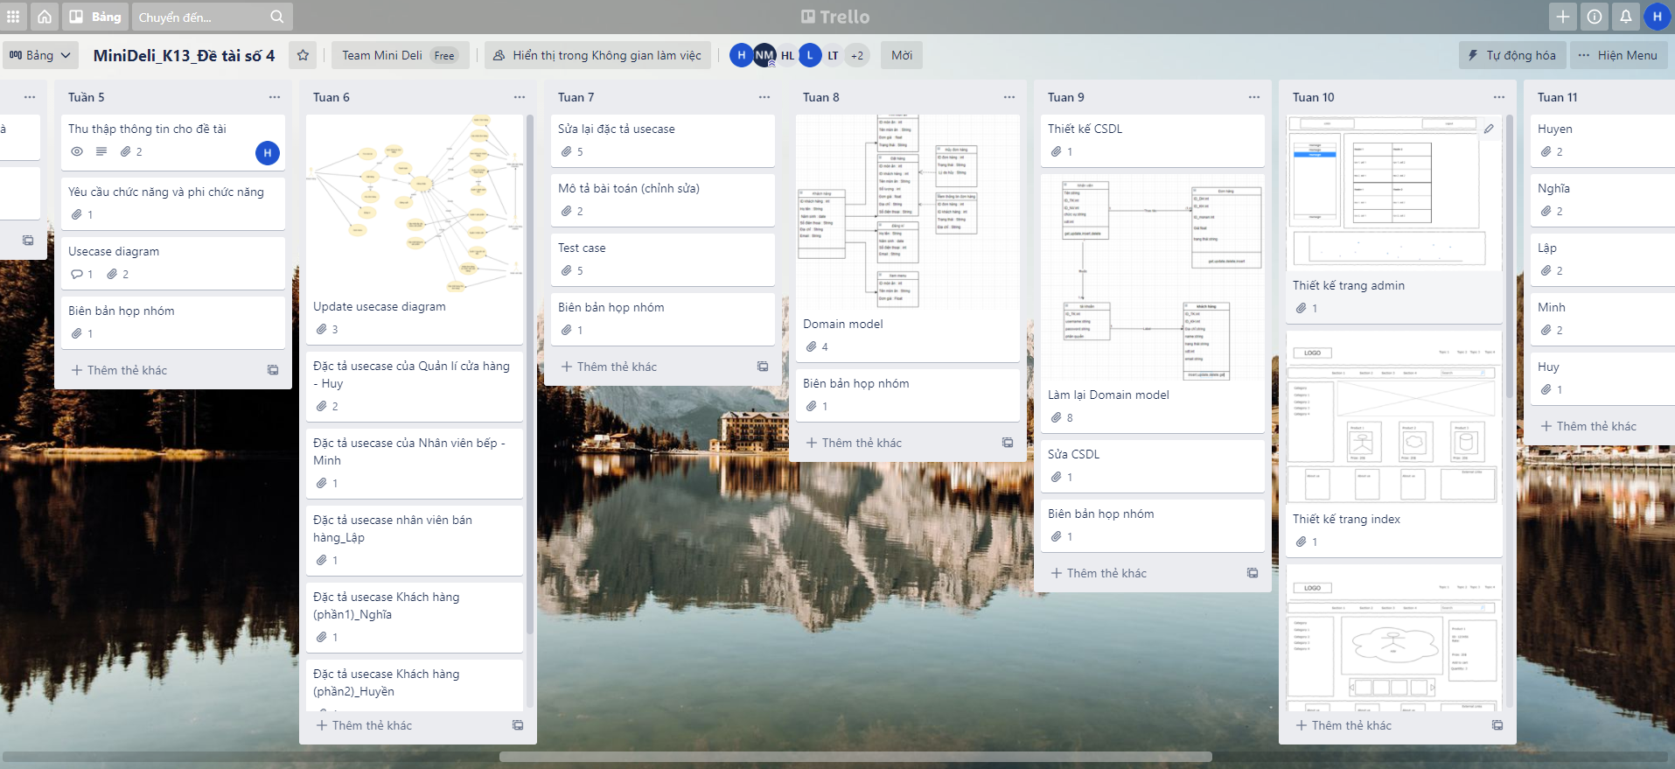

# **TÀI LIỆU THAM KHẢO**

**[1].** Hướng dẫn sử dụng Laravel, <https://laravel.com/docs/7.x>

**[2].** Alan Dennis, *System analysis and Design 5th Edition*, John Wiley & Sons, Inc, 2012.

**[3].** Trường Đại học Công nghiệp TPHCM, *Bài tập thực hành Phát triển ứng dụng*